TRƯỜNG ĐẠI HỌC BÁCH KHOA HÀ NỘI

ĐỒ ÁN TỐT NGHIỆP
Ứng dụng Web theo dõi lộ trình ăn kiêng

NGUYỄN CÔNG TIỆP
tiep.nc173403@sis.hust.edu.vn
Ngành Công nghệ thông tin
Chuyên ngành Công nghệ thông tin

Giảng viên hướng dẫn: | TS. Trịnh Tuấn Đạt
Bộ môn: | Công nghệ phần mềm
Viện: | Công nghệ thông tin – Truyền thông
HÀ NỘI, 5/2021

Lời cam kết
Họ và tên sinh viên: Nguyễn Công Tiệp
Điện thoại liên lạc: 0989723205 Email: tiep.nc173403@sis.hust.edu.vn
Lớp: CNTT.10-K62 Hệ đào tạo: CNKT

Tôi – Nguyễn Công Tiệp – cam kết Đồ án Tốt nghiệp (ĐATN) là công trình nghiên cứu của bản thân tôi dưới sự hướng dẫn của học hàm học vị+điền tên giáo viên hướng dẫn. Các kết quả nêu trong ĐATN là trung thực, là thành quả của riêng tôi, không sao chép theo bất kỳ công trình nào khác. Tất cả những tham khảo trong ĐATN – bao gồm hình ảnh, bảng biểu, số liệu, và các câu từ trích dẫn – đều được ghi rõ ràng và đầy đủ nguồn gốc trong danh mục tài liệu tham khảo. Tôi xin hoàn toàn chịu trách nhiệm với dù chỉ một sao chép vi phạm quy chế của nhà trường.
Hà Nội, ngày tháng năm
Tác giả ĐATN

Nguyễn Công Tiệp

Lời cảm ơn
Lời đầu tiên, em xin gửi lời cảm ơn sâu sắc đến TS. Trịnh Tuấn Đạt. Thầy là người đã hướng dẫn và giúp đỡ em rất nhiều trong quá trình nghiên cứu và thực hiện ĐATN.
Em xin cảm ơn nhà trường đã tạo điều kiện và môi trường học tập tốt nhất cho chúng em. Em cũng xin cảm ơn tất cả thầy cô đã chỉ dạy cho em những kiến thức quý báu trong suốt năm tháng Bách Khoa, giúp em chuẩn bị hành trang cho sự nghiệp tương lai.
Con xin cảm ơn bố mẹ đã sinh ra và dạy dỗ con nên người, đã ủng hộ và luôn động viên con những khi con cảm thấy áp lực nhất. Chính bố mẹ đã là người luôn bao bọc, che chở cho con dù có bất kỳ sóng gió hay chông gai. Cũng chính bố mẹ đã luôn dạy bảo con những điều hay lẽ phải, nhắc nhở con luôn phải tránh xa những thói hư tật xấu. Con yêu bố mẹ nhiều rất rất nhiều.
Em xin cảm ơn tất cả những người bạn đã luôn đồng hành cùng em trong suốt năm tháng Bách Khoa, luôn là chỗ dựa tinh thần vững chắc trong suốt quá trình học tập.
Trong quá trình làm ĐATN, em đã cố gắng hết mình nhưng do thời gian và trình độ bản thân còn hạn chế nên ĐATN của em còn nhiều thiếu sót. Em rất mong nhận được sự cảm thông, và những ý kiến đóng góp từ thầy cô và các bạn để có thể hoàn thiện đề tài khi đưa vào áp dụng thực tế.
Em xin chân thành cảm ơn!

Tóm tắt
Cuộc sống hiện tại không ngừng phát triển, có rất nhiều các công ty dịch vụ ra đời nhằm phục vụ nhu cầu ăn uống nhưng không cần ra ngoài của chúng ta. Muốn ăn gì chỉ cần một vài thao tác cơ bản trên điện thoại, sau ít phút là đã có đồ ăn nóng hổi giao tới tận nhà. Một số đồ ăn nhanh: pizza, khoai tây chiên, snack ... và một số đồ uống như: trà sữa, coca, pepsi... Chúng là những lựa chọn ưu tiên của hầu hết mọi người nhưng chúng lại chính là thực phẩm “rác”. Những loại thực phẩm “rác” đấy được mọi người rất ưa chuộng vì dễ ăn dễ mua lại tiện lợi. Những thực phẩm rác này là một trong những yếu tố gây nên căn bệnh “béo phì”.
Béo phì là tình trạng tích lũy mỡ quá mức và không bình thường tại một vùng cơ thể hay toàn thân đến mức ảnh hưởng tới sức khỏe Có một điều mà chúng ta luôn cần phải ghi nhớ “béo phì” không bỏ qua một ai. Béo phì đang là một trong những căn bệnh mà rất nhiều người đang mắc phải trong xã hội hiện đại này. Bệnh béo phì ảnh hưởng rất nhiều đến cuộc sống của những người mắc phải, nó là nên tảng gây nên nhiều bệnh lý khác. Vậy làm sao để có một cuộc sống lành mạnh, sống vui sống khỏe? Đây là một câu hỏi mà rất nhiều người muốn tìm câu trả lời. Để bản thân có một cuộc sống lành mạnh, sống vui sống khỏe chúng ta nên tích cực tập thể dục, tập gym, yoga... khi chúng ta thường xuyên tập luyện không chỉ những giúp chúng ta có vóc dáng đẹp mà còn giúp chúng ta có một sức khỏe tốt. Bên cạnh sự chăm chỉ tập luyện chúng ta cũng nên có một chế độ ăn phù hợp. Đối với những người đang có nguy cơ hay đang béo phì thì chúng ta phải vừa tập luyện vừa phải có một chế độ ăn kiêng hợp lý. Ăn kiêng là thực hành ăn thực phẩm theo cách được quy định và giám sát để giảm, duy trì hoặc tăng khối lượng cơ thể, hoặc để ngăn ngừa và điều trị các bệnh, như bệnh tiểu đường....
Xã hội ngày càng phát triển, nếp sống nhanh cuốn chúng ta vào những bộn bề cuộc sống, đôi khi chúng ta sẽ quên mất bản thân mình đang phải nghiêm ngặt thực hiện chế độ ăn kiêng. Việc “vô tình quên” này của chúng ta sẽ khiến cho bản thân mình - người đang ăn kiêng dễ nản lòng rồi bỏ dở nó. Để thúc đẩy và nhắc nhở mọi người, em đã xây dựng 1 ứng dụng trên nền tảng web để giúp người dùng theo dõi được quá trình ăn kiêng của mình.

Mục lục
Lời cam kết ii
Lời cảm ơn iii
Tóm tắt iv
Mục lục v
Danh mục hình vẽ ix
Danh mục bảng xi
Danh mục các từ viết tắt xii
Danh mục thuật ngữ xiii
Chương 1 Giới thiệu đề tài 1
1.1 Đặt vấn đề 1
1.2 Mục tiêu và phạm vi đề tài 2
1.3 Định hướng giải pháp 2
1.4 Bố cục đồ án 3
Chương 2 Khảo sát và phân tích yêu cầu 4
2.1 Khảo sát hiện trạng 4
2.2 Tổng quan chức năng 6
2.2.1 Biểu đồ use case tổng quan 7
2.2.2 Biểu đồ use case phân rã Quản lý thực đơn 8
2.2.3 Biểu đồ use case phân rã Quản lý kế hoạch 9
2.2.4 Biểu đồ use case phân rã Xem thống kê kết quả 10
2.2.5 Biểu đồ use case phân rã Quản lý danh sách món ăn 11
2.2.6 Biểu đồ use case phân rã Quản lý món ăn 11
2.2.7 Biểu đồ use case phân rã Quản lý admin 12
2.2.8 Quy trình nghiệp vụ 13
2.3 Đặc tả chức năng 15
2.3.2 Đặc tả use case Chỉnh sửa thông tin của người dùng 16
2.3.3 Đặc tả use case Xem thống kê lịch sử của người dùng 17
2.3.4 Đặc tả use case Quản lý thực đơn của người dùng 18
2.3.5 Đặc tả use case Quản lý danh mục món ăn của Admin và Super Admin 21
2.4 Yêu cầu phi chức năng 27
Chương 3 Công nghệ sử dụng 28
3.1 NodeJS 28
3.1.1 Lý do lựa chọn 28
3.1.2 Giới thiệu NodeJS 28
3.1.3 Các đặc trưng NodeJS 29
3.2 JQuery 29
3.2.1 Lý do lựa chọn 29
3.2.2 Giới thiệu JQuery 30
3.2.3 Các đặc điểm nổi bật của JQuery 30
3.3 MongoDB 30
3.3.1 Giới thiệu 31
3.3.2 Ưu điểm của MongoDB 31
3.4 Socket.io 31
3.5 1 số package nổi bật hỗ trợ trong Back-end 32
Chương 4 Phát triển và triển khai ứng dụng 33
4.1 Thiết kế kiến trúc 33
4.1.1 Lựa chọn kiến trúc phần mềm 33
4.1.2 Thiết kế tổng quan 34
4.1.3 Thiết kế chi tiết gói 35
4.2 Thiết kế chi tiết 37
4.2.1 Thiết kế giao diện 37
4.2.2 Thiết kế lớp 39
4.2.3 Thiết kế cơ sở dữ liệu 43
4.3 Xây dựng ứng dụng 48
4.3.1 Thư viện và công cụ sử dụng 48
4.3.2 Kết quả đạt được 49
4.3.3 Minh hoạ các chức năng chính 49
4.4 Kiểm thử 56
4.5 Triển khai 60
4.5.1 Trang web dành cho người dùng 61
4.5.2 Trang web dành cho quản trị viên 61
Chương 5 Các giải pháp và đóng góp nổi bật 63
5.1 Tính năng quản lý thực đơn 63
5.1.1 Đặt vấn đề 63
5.1.2 Giải pháp 63
5.2 Xây dựng trang web chạy native app như 1 ứng dụng di động 64
5.2.1 Đặt vấn đề 64
5.2.2 Giải pháp 64
5.3 Tính năng đẩy thông báo nhắc nhở cho người dùng 66
5.3.1 Đặt vấn đề 66
5.3.2 Giải pháp 67
5.4 Chế độ offline 69
5.4.1 Đặt vấn đề 69
5.4.2 Giải pháp 69
Chương 6 Kết luận và hướng phát triển 73
6.1 Kết luận 73
6.2 Hướng phát triển 73
● Tài liệu tham khảo 75

Danh mục hình vẽ
Hình 1 Biểu đồ cột đánh giá nhận thức về vấn đề ăn kiêng 5
Hình 2 Biểu đồ use case tổng quan 8
Hình 3 Biểu đồ use case phân rã Quản lý thực đơn 9
Hình 4 Biểu đồ use case phân rã Quản lý kế hoạch 10
Hình 5 Biểu đồ use case phân rã Quản lý kế hoạch 11
Hình 6 Biểu đồ use case phân rã Quản lý danh sách món ăn 11
Hình 7 Biểu đồ use case phân rã Quản lý món ăn 12
Hình 8 Biểu đồ use case phân rã Quản lý admin 12
Hình 9 Quy trình nghiệp vụ quản lý kế hoạch của người dùng 14
Hình 10 Quy trình nghiệp vụ quản lý thực đơn của người dùng 15
Hình 11 Mô hình MVC 33
Hình 12 Thiết kế gói tổng quan cho hệ thống 34
Hình 13 Thiết kế chi tiết gói cho chức năng quản lý kế hoạch 36
Hình 14 Giao diện màn hình theo dõi quá trình ăn kiêng 38
Hình 15 Giao diện màn hình quản lý thực đơn 39
Hình 16 Thiết kế lớp apiController 40
Hình 17 Thiết kế lớp foodController 42
Hình 18 Sơ đồ thực thể liên kết 44
Hình 19 Giao diện khi kết thúc quá trình nhịn ăn 50
Hình 20 Giao diện trang đăng nhập 51
Hình 21 Giao diện khi người dùng chọn món ăn 51
Hình 22 Giao diện trang Tìm hiểu 52
Hình 23 Giao diện trang chọn kế hoạch 52
Hình 24 Giao diện thống kê tổng quan dữ liệu của người dùng 53
Hình 25 Giao diện trang nhập thông tin 54
Hình 26 Giao diện trang chủ của quản trị viên 54
Hình 27 Giao diện trang xem danh sách món ăn 55
Hình 28 Giao diện trang thêm món ăn 55
Hình 29 Cấu trúc file .env 61
Hình 30 Đoạn code thực hiện việc đăng kí service worker 65
Hình 31 Hiển thị câu hỏi thêm ứng dụng vào màn hình HOME 66
Hình 32 Web Push notification flow 68
Hình 33 Đoạn code lưu trữ các file tĩnh vào bộ nhớ đệm 70
Hình 34 Các file tĩnh được lưu trong Cache Storage 70
Hình 35 Luồng hoạt động khi nhận 1 request từ người dùng (khi offline) 71
Hình 36 Đoạn code xử lý khi có 1 request gửi đến 72
Hình 37 Ứng dụng hoạt động khi đang trong chế độ offline 72

Danh mục bảng
Bảng 1 Mô tả tổng quan các phần mềm phổ biến hiện nay 6
Bảng 2 Đặc tả use case Chọn các kế hoạch của người dùng 16
Bảng 3 Đặc tả use case Chỉnh sửa thông tin của người dùng 17
Bảng 4 Đặc tả use case Xem thống kê lịch sử của người dùng 19
Bảng 5 Đặc tả use case Quản lý thực đơn của người dùng 20
Bảng 6 Đặc tả use case Quản lý danh mục món ăn của Admin và Super Admin 22
Bảng 7 Đặc tả use case Quản lý món ăn của Admin và Super Admin 25
Bảng 8 Đặc tả use case Quản lý admin của Super Admin 28
Bảng 9 Một số package nổi bật hộ trợ trong Back-end 35
Bảng 10 Mô tả các màu đã sử dụng 41
Bảng 11 Mô tả ý nghĩa các module và phương thức của lớp apiController 45
Bảng 12 Mô tả ý nghĩa các module và phương thức của lớp foodController 46
Bảng 13 Danh sách thư viện và công cụ sử dụng 52
Bảng 14 Thống kê ứng dụng 53
Bảng 15 Các trường hợp kiểm thử 64
Bảng 16 Kết quả kiểm thử hệ thống 65

Danh mục các từ viết tắt
API | Application Programming Interface  Giao diện lập trình ứng dụng
JS | JavaScript
CSDL | Cơ sở dữ liệu
HTML | HyperText Markup Language  Ngôn ngữ đánh dấu siêu văn bản
CNTT | Công nghệ thông tin
ĐATN | Đồ án tốt nghiệp
SV | Sinh viên

Danh mục thuật ngữ
PWA | Progressive Web Apps
Cache Storage | Nơi lưu trữ bộ nhớ đệm của trình duyệt
Backend | Lập trình máy chủ ứng dụng
Frontend | Lập trình giao diện ứng dụng
Server | Máy chủ
JSON | JavaScript Object Notation  Kiểu dữ liệu mở trong JavaScript

Giới thiệu đề tài

Đặt vấn đề
Ngày nay, hiện tượng thừa cân béo phì ngày càng gia tăng do nhiều người có xu hướng ít vận động, thích ăn các loại thức ăn nhanh, thực phẩm không lành mạnh. Cũng vì thực trạng đó mà từ các nhà sách cho đến các trang mạng xã hội, blog cá nhân xuất hiện rất nhiều các thông tin về những chế độ ăn kiêng.
Khi cân nặng vượt quá tầm kiểm soát, nhiều người thường nghĩ đến việc giảm cân bằng chế độ ăn uống kiêng khem. Kết quả là việc giảm cân của họ không có hiệu quả, và họ bị mệt mỏi về tinh thần và thể chất, do cơ thể không được cung cấp đầy đủ các dưỡng chất cần thiết như các vitamin và khoáng chất. Đôi khi họ còn bị rối loạn cơ thể, ảnh hưởng xấu tới sức khỏe.
Một chế độ ăn kiêng cụ thể có thể thành công đối với một người nhưng lại không hiệu quả đối với người khác, do sự khác biệt về gen và lối sống của từng cá nhân. Và trong khi nghiên cứu chỉ ra rằng đừng chỉ tập trung vào việc làm sao nạp đủ lượng calo cần thiết mà quên đi một cuộc sống lành mạnh, chế độ ăn uống hợp lý và các phương pháp ăn kiêng hiệu quả cũng là việc thúc đẩy giảm cân và hạn chế tăng cân.
Một trong những phương pháp ăn kiêng vô cùng hữu ích và rất tốt cho sức khỏe đó là “phương pháp nhịn ăn gián đoạn”.
Nhịn ăn gián đoạn (Intermittent fasting) là một dạng ăn uống xoay vòng giữa thời gian nhịn ăn và ăn. Mô hình ăn uống này không xác định thực phẩm cụ thể cần ăn cho người áp dụng. Thay vào đó, nó chỉ hướng dẫn khi nào bạn nên ăn. Nhịn ăn gián đoạn liên quan đến việc phân bổ thời gian nhịn ăn và ăn theo mỗi ngày hoặc mỗi tuần. Trong thời gian nhịn ăn, bạn có thể ăn rất ít hoặc không ăn gì.
Phương pháp này được áp dụng rất phổ biển trên thế giới và được áp dụng nhiều nhất tại các quốc gia phương Tây. Nhưng làm thế nào để kiểm soát được quá trình nhịn ăn, làm thế nào để biết được bản thân nên ăn gì, sử dụng những loại thực phẩm nào để đáp ứng nhu cầu năng lượng của cơ thể trong một ngày là một bài toán khó.
Từ những điều đó, đồ án này hướng tới xây dựng ứng dụng web giúp người dùng theo dõi quá trình ăn kiêng, theo dõi mực nước uống hàng ngày và thực đơn ăn uống của người dùng. Nhờ đó, người dùng quản lý được tiến trình thực hiện kế hoạch ăn kiêng của mình.

Mục tiêu và phạm vi đề tài
Hiện nay, có rất nhiều ứng dụng giúp người dùng theo dõi được quá trình nhịn ăn theo phương pháp nhịn ăn gián đoạn như Zero, Life, v.v. Tuy nhiên những ứng dụng này chỉ mới hướng đến quản lý thời gian thực hiện kế hoạch nhịn ăn mà lại chưa có chức năng nào cho người dùng biết họ ăn gì và cần ăn bao nhiêu để đáp ứng nhu cầu năng lượng của cơ thể dựa trên các chỉ số về sức khỏe như cân nặng, chiều cao, độ tuổi, v.v.
Do đó, để giải quyết vấn đề nêu trên, đồ án tốt nghiệp hướng tới xây dựng ứng dụng web cho việc theo dõi quá trình nhịn ăn với đầy đủ các chức năng như sau: (i) Quản lý các kế hoạch ăn kiêng, (ii) quản lý thực đơn người dùng, (iii) Thống kê dữ liệu kết quả mỗi kế hoạch. Từ các chức năng chính trên, người dùng sẽ có cái nhìn tổng quát về tình trạng sức khỏe của mình, giúp người dùng theo dõi được quá trình ăn kiêng đang diễn ra bao lâu và năng lượng cần thiết mỗi ngày.

Định hướng giải pháp
Để giải quyết các nhiệm vụ của hệ thống đã đề ra ở mục 1.2, SV sẽ xây dựng ứng dụng theo dõi lộ trình ăn kiêng sử dụng các công nghệ NodeJS, MongoDB, Socket.io, Chart.js và jQuery.
Trong đó, Chart.js được dùng để vẽ các biểu đồ, thống kê các thông số để người dùng theo dõi một cách trực quan và dễ dàng nhất. NodeJS kết hợp với Socket.io ở Back-end giúp để thực hiện các tác vụ của hệ thống, tính toán thời gian nhịn ăn realtime, thực hiện đẩy thông báo realtime và truy vấn cơ sở dữ liệu. Jquery được sử dụng bên phía Front-end nhằm làm tối ưu code javascript để xử lý các tác vụ một cách dễ dàng hơn.
Ngoài ra, trong quá trình thực hiện đồ án tốt nghiệp, em có sử dụng GitHub để quản lý và lưu trữ code để đảm bảo tính an toàn cho mã nguồn của dự án

Bố cục đồ án
Phần còn lại của báo cáo đồ án tốt nghiệp này được tổ chức như sau.
Chương 2 trình bày về bốn nội dung sau: (i) Khảo sát về các ứng dụng theo dõi quá trình nhịn ăn của người dùng hiện nay và phân tích những ưu nhược điểm của các ứng dụng này. (ii) Nêu tổng quan về các chức năng của hệ thống thông qua biểu đồ use case tổng quan và các biểu đồ use case phân rã. (iii) Đặc tả chi tiết các use case và qua trình nghiệp vụ chính của hệ thống, (iv) trình bày về các yêu cầu phi chức năng như tính khả thi, giao diện, v.v.
Chương 3 trình bày về các công nghệ sử dụng trong quá trình làm ĐATN như NodeJS, MongoDB, Socket.io và JQuery
Chương 4 trình bày chi tiết về cách phát triển, triển khai ứng dụng bao gồm các thiết kế kiến trúc, thiết kế chi tiết, xây dựng ứng dụng, kiểm thử và triển khai hệ thống.
Chương 5 trình bày về các giải pháp và đóng góp nổi bật, khó khăn gặp phải cũng như phương án giải quyết trong quá trình xây dựng ứng dụng web theo dõi quá trình ăn kiêng.
Chương 6 trình bày về kết luận và hướng phát triển trong tương lai, các kinh nghiệm và bài học để tiếp tục cải thiện ứng dụng.

Khảo sát và phân tích yêu cầu
Sau khi phân tích, xác định được vai trò, tầm quan trọng của đề tài cùng với những giải pháp được đưa ra, chương này em sẽ thực hiện các khảo sát hiện trạng, phân tích hành vi mua sắm của người dùng và xu hướng của họ hiện nay. Từ đó xây dựng yêu cầu và các chức năng chính cùng với những yêu cầu phi chức năng cho hệ thống.

Khảo sát hiện trạng
Thói quen ăn uống của người Việt Nam gần đây đã thay đổi do tăng trưởng kinh tế và ngày càng có nhiều thực phẩm chế biến sẵn, chứa nhiều đường, natri và chất béo. Đây là lý do khiến số lượng người Việt Nam mắc các bệnh tim mạch, rối loạn chuyển hóa, béo phì, ung thư tăng lên đáng kể. Ngoài ra, việc sử dụng nhiều rượu ở nam giới dẫn đến số lượng ngày càng tăng các bệnh ung thư gan và hệ tiêu hóa.
Theo một cuộc khảo sát của công ty nghiên cứu thị trường Q&Me vào năm 2018 về chế độ ăn uống của người Việt Nam dựa trên ý kiến của hơn 300 người với độ tuổi dao động từ 16 đến 49 tuổi, cho thấy một vài đặc điểm đáng chú ý sau:
- 79% người Việt quan tâm đến hình dáng cơ thể của họ và 53% nghĩ rằng họ hơi mập.
- 65% người có kinh nghiệm trong việc giảm cân
- 3-5 là số cân nặng phổ biến nhất mà họ đã giảm
- Đàn ông Việt Nam giảm cân bằng cách tập thể dục trong khi phụ nữ Việt Nam giảm cân bằng cách quản lý chế độ ăn uống.
Biểu đồ dưới đây cho thấy nhận thức của người Việt về hình thức ăn kiêng:
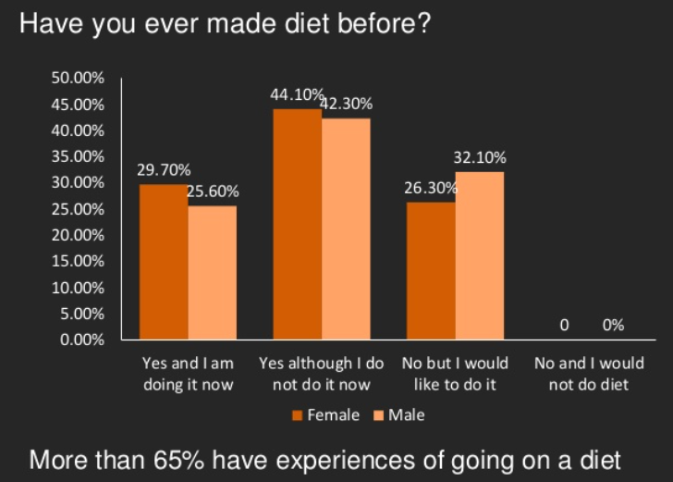
Hình 1 Biểu đồ cột đánh giá nhận thức về vấn đề ăn kiêng
Từ các số liệu thống kê trên, có thể thấy, phần lớn mọi người đều quan tâm đến những chế độ ăn kiêng và đã từng áp dụng để duy trì vóc dáng và bảo vệ sức khỏe của bản thân. Để đáp ứng nhu cầu đó, cũng như là để mang lại những tiện ích cho những người muốn giảm cân, các ứng dụng theo dõi quá trình ăn kiêng đã bắt đầu được phát triển và đưa ra thị trường, tuy nhiên số lượng không nhiều. Trong số các ứng dụng này, hai sản phẩm hỗ trợ nổi bật nhất có thể kể đến đó là Zero và Life.
Bảng 1 dưới đây sẽ mô tả tổng quan, chỉ ra ưu và nhược điểm của cả 2 ứng dụng này.

Bảng 1 Mô tả tổng quan các phần mềm phổ biến hiện nay
 | Zero | Life
Tổng quan | Là các ứng dụng dùng để theo dõi lộ trình ăn kiêng, thiết lập lịch trình ăn uống với bộ đếm giúp người dùng loại bỏ sự phỏng đoán (hoặc quên) khỏi lịch trình của mình
Ưu điểm | Giao diện đẹp mắt, dễ sử dụng.  Có tính năng quản lý người dùng.  Biểu đồ thống kê thể hiện rõ ràng, giúp người dùng có cái nhìn trực quan về sức khỏe. | Giao diện đơn giản, lập lịch nhanh chóng,  Có tính năng quản lý người dùng  Nguồn dữ liệu các bài báo, kiến thức ăn uống đa dạng.
Nhược điểm | Chưa có quản lý về thực đơn hàng ngày của người dùng.  Không tự custom được kế hoạch riêng của bản thân (yêu cầu trả phí) | Chưa có quản lý về thực đơn hàng ngày.  Giao diện còn sơ sài, biểu đồ thống kê đơn giản chỉ thể hiện 1 chỉ số
Qua khảo sát và tìm hiểu, các ứng dụng đều đáp ứng được những chức năng cơ bản của người dùng như lập lịch, quản lý thông tin, xem dữ liệu thống kê. Tuy nhiên, hai ứng dụng trên dựa vào cơ chế nhịn ăn gián đoạn (như đã trình bày ở phần 1.1 của chương 1) chỉ chú trọng vào việc khi nào nên ăn mà không tập trung xác định thực phẩm cụ thể cần ăn cho người áp dụng. Do đó, để tối ưu hóa trải nghiệm của người dùng và cung cấp cho người dùng những tính năng tiện lợi nhất, ứng dụng ĐATN của em sẽ kế thừa và khắc phục những khuyết điểm đó. Cụ thể, em sẽ xây dựng thêm chức năng Quản lý thực đơn và xây dựng bộ dữ liệu thực phẩm đáng tin cậy để người dùng biết họ nên ăn gì và ăn bao nhiêu là đủ. Tính năng này sẽ được trình bày chi tiết ở chương 5.

Tổng quan chức năng
Qua khảo sát hiện trạng và đánh giá thị trường phần mềm đã có, hệ thống sẽ xây dựng các chức năng quan trọng như sau: (i) Quản lý kế hoạch của người dùng, (ii) Quản lý thực đơn, (iii) Xem thống kê kết quả, (iv) quản lý món ăn, (v) quản lý danh mục món ăn, (vi) quản lý người dùng và (vii) quản lý admin

Biểu đồ use case tổng quan
Hệ thống gồm 3 tác nhân chính là người dùng, Admin và Super Admin. Ngoài ra còn có tác nhân là khách.
Khách là người chưa đăng nhập vào hệ thống. Ở đây khách có thể thực hiện tính năng đăng kí tài khoản để trở thành người dùng.
Người dùng là người sau khi đăng nhập vào hệ thống. Họ có thể thực hiện các chức năng như quản lý kế hoạch, quản lý thực đơn, chỉnh sửa thông tin. Người dùng có thể xem lại lịch sử, xem lại thống kê thông tin như thời gian nhịn ăn, số cân nặng và mực nước uống trong 1 tuần vừa qua.
Admin là người quản trị của hệ thống. Admin có các chức năng quản lý user, quản lý danh mục món ăn, quản lý các món ăn trong từng danh mục
Super admin là người quản trị cao nhất của hệ thống. Ngoài các quyền giống như Admin, Super admin có thêm quyền quản lý admin. Vì admin không có tính năng đăng kí thông thường như của tác nhân khách nên không thể tiến hành đăng kí tài khoản Admin. Do đó, Super admin sẽ có quyền thêm và xóa tài khoản admin hiện có.
Biểu đồ use case tổng quan được mô tả ở Hình 2:
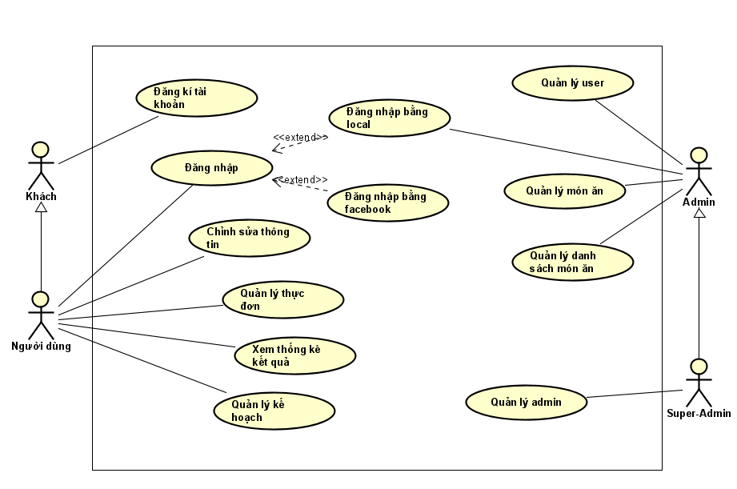
Hình 2 Biểu đồ use case tổng quan

Biểu đồ use case phân rã Quản lý thực đơn
Chức năng quản lý thực đơn được thực hiện bởi người dùng. Chức năng này được phân ra thành những chức năng nhỏ, được mô tả ở Hình 3. Use case này được phân rã thành các use case con như sau:
Use case nhập form thông tin để tính toán lượng calo: Sau khi đăng nhập vào hệ thống, người dùng có thể vào mục thực đơn để tiến hành quản lý thực đơn của mình, người dùng bắt đầu tiến hành nhập form thông tin để hệ thống tính toán chỉ số calo cần thiết cho 1 ngày dựa trên các công thức dinh dưỡng. Hệ thống lưu thông tin calo của người dùng vào trong cơ sở dữ liệu. Một khi người dùng nhập thông tin khác vào form thì hệ thống tiến hành cập nhật lại chỉ số calo.
Use case Chọn các món ăn theo từng bữa: Với mỗi món ăn sẽ có các chỉ số về calo, protein, chất đạm, chất béo và unit (số lượng), qua đó người dùng có thể chọn từng món theo bữa và có thể áp dụng thực đơn đã chọn vào thực tế để duy trì năng lượng tốt nhất. Sau khi chọn, hệ thống tính toán lượng calo của món ăn và lượng calo còn lại cần thiết trong 1 ngày rồi trả về cho người dùng
Use case Xóa món ăn trong từng bữa: Sau khi chọn món ăn, hệ thống tính toàn lượng dinh dưỡng của thực đơn đang có (dựa trên chỉ số calo). Người dùng có thể xóa món ăn đó (hành động này diễn ra thủ công bởi user, vì sang ngày mới những món ăn user đã chọn vẫn giữ nguyên trong thực đơn) và hệ thống sẽ tiến hành cập nhật lại lượng calo dinh dưỡng và trả về cho người dùng.
Use case Tìm kiếm món ăn trong từng danh mục: Vì lượng món ăn là khá lớn (hệ thống lấy dữ liệu tại Viện dinh dưỡng Việt Nam), trang web cho phép người dùng tiến hành tìm kiếm trong từng danh mục để tìm ra món ăn mình muốn. Người dùng nhập từ khóa vào ô từ kiếm, hệ thống sẽ tiến hành xử lý giá trị đó và trả về các kết quả trùng khớp với từ khóa người dùng nhập vào.
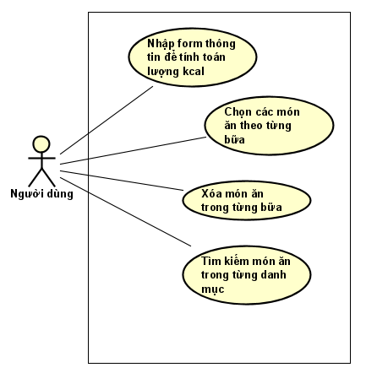
Hình 3 Biểu đồ use case phân rã Quản lý thực đơn

Biểu đồ use case phân rã Quản lý kế hoạch
Chức năng quản lý kế hoạch được thực hiện bởi người dùng. Chức năng này được phân ra thành những chức năng nhỏ, được mô tả ở Hình 4. Use case này được phân rã thành các use case con như sau:
Use case Chọn các kế hoạch: Sau khi đăng nhập vào hệ thống, người dùng được đưa đến trang chọn kế hoạch. Tại đây, người dùng có thể chọn 2 kiểu là các kế hoạch có sẵn hoặc tự điều chỉnh kế hoạch của mình. Hệ thống tiến hành lưu lựa chọn và bắt đầu thực hiện tính toán thời gian và chuyển hướng người dùng đến trang nhịn ăn.
Use case Đặt lịch hẹn nhắc: Khi 1 người dùng không trong 1 kế hoạch nào cả, người dùng có thể thực hiện tính năng đặt hẹn bằng cách chọn 1 thời gian muốn hệ thống thông báo. Sau khi người dùng chọn xong, hệ thống sẽ lưu lại thời điểm đã chọn. Khi đến thời gian đó, sẽ tiến hành đẩy thông báo về cho người dùng, nhắc nhở đã đến thời gian kế hoạch.
Use case Kết thúc quá trình nhịn ăn: Khi người dùng chọn kết thúc quá trình nhịn ăn, hệ thống tiến hành tính toán thời gian để trả về các thông số như thời gian bắt đầu, thời gian kết thúc, mực nước đã uống. Người dùng có thể tiến hành nhập thông tin cân nặng nếu như có sự thay đổi, sau đó hệ thống sẽ lưu lại vào cơ sở dữ liệu và chuyển người dùng tự trạng thái fasting (nhịn ăn) sang trạng thái feeding window (trạng thái ăn uống) hoặc xóa nếu người dùng chọn xóa kế hoạch này.
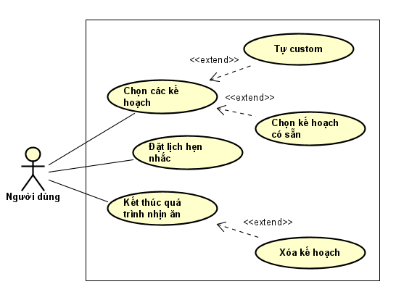
Hình 4 Biểu đồ use case phân rã Quản lý kế hoạch

Biểu đồ use case phân rã Xem thống kê kết quả
Chức năng xem thống kế kết quả được thực hiện bởi người dùng. Chức năng này được phân ra thành các chức năng nhỏ, được miêu tả như trong Hình 5.
Use case Xem thống kê các thông số: Người dùng có thể xem được tổng toàn bộ thời gian nhịn ăn, thống kê cân nặng, mực nước qua từng kế hoạch và tiến độ nhịn ăn trong 7 ngày gần nhất.
Use case Xem lịch sử kế hoạch: Người dùng có thể xem được toàn bộ lịch sử các kế hoạch đã thực hiện từ trước tới nay.
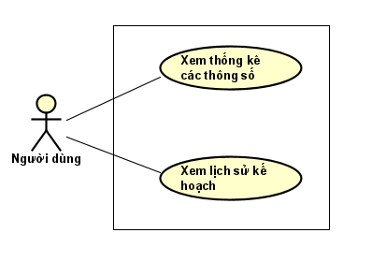
Hình 5 Biểu đồ use case phân rã Quản lý kế hoạch

Biểu đồ use case phân rã Quản lý danh sách món ăn
Chức năng quản lý danh sách món ăn được thực hiện bởi Admin hoặc Super Admin. Chức năng này được phân ra thành các chức năng nhỏ, được miêu tả như trong Hình 6.
Đối với biểu đồ use case phân ra Quản lý danh sách món ăn ta có: Thêm danh mục món ăn, xóa danh mục món ăn, sửa danh mục món ăn và tìm kiếm danh mục.
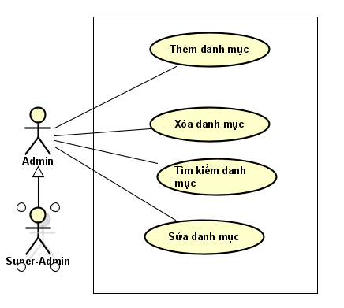
Hình 6 Biểu đồ use case phân rã Quản lý danh sách món ăn

Biểu đồ use case phân rã Quản lý món ăn
Chức năng quản lý món ăn được thực hiện bởi Admin hoặc Super Admin. Chức năng này được phân ra thành các chức năng nhỏ, được miêu tả như trong Hình 7.
Đối với biểu đồ use case phân ra Quản lý món ăn ta có: Thêm món ăn, xóa món ăn, sửa món ăn và tìm kiếm món ăn.
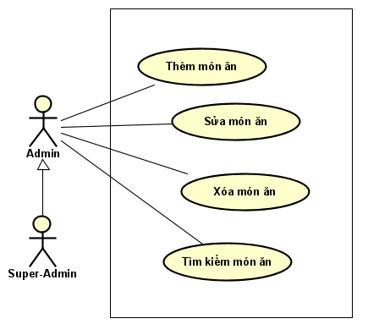
Hình 7 Biểu đồ use case phân rã Quản lý món ăn

Biểu đồ use case phân rã Quản lý admin
Chức năng quản lý món ăn được thực hiện bởi Super Admin. Chức năng này được phân ra thành các chức năng nhỏ, được miêu tả như trong Hình 8.
Đối với biểu đồ use case phân ra Quản lý admin ta có: Thêm admin và xóa admin.
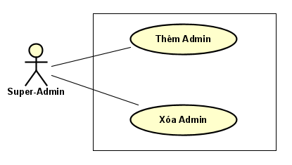
Hình 8 Biểu đồ use case phân rã Quản lý admin

Quy trình nghiệp vụ
Một trong những quy trình nghiệp vụ quan trọng nhất của hệ thống là quy trình quản lý kế hoạch của người dùng và quy trình quản lý thực đơn của người dùng.
Hình 9 mô tả quy trình quản lý kế hoạch của người dùng.
Khi khách đăng nhập thành công chuyển sang vai trò người dùng. Đối với những người dùng lần đầu tiên đăng nhập vào ứng dụng, hệ thống sẽ yêu cầu người dùng nhập thông tin cá nhân cần thiết. Sau khi nhập dữ liệu xong, người dùng được chuyển hướng đến trang chọn kế hoạch. Tại đây, người dùng có thể lựa chọn kế hoạch có sẵn hoặc kế hoạch tự custom (tự điều chỉnh). Đối với kế hoạch tự custom thì hệ thống yêu cầu người dùng phải chọn thời gian muốn bắt đầu. Sau khi tiến hành chọn xong, người dùng được chuyển đến trang giao diện theo dõi quá trình nhịn ăn. Người dùng có thể tiến hành chức năng uống nước trong quá trình thực hiện kế hoạch để hệ thống ghi lại lượng nước người dùng đã uống.
Người dùng có thể tự kết thúc kế hoạch bất cứ khi nào muốn ăn (ngay cả khi chưa kết thúc kế hoạch theo dự kiến). Khi kết thúc, hệ thống sẽ tiến hành lưu dữ liệu về kế hoạch và thống kế lại thông tin dựa trên cân nặng, lượng nước đã uống và tổng thời gian đã nhịn ăn.
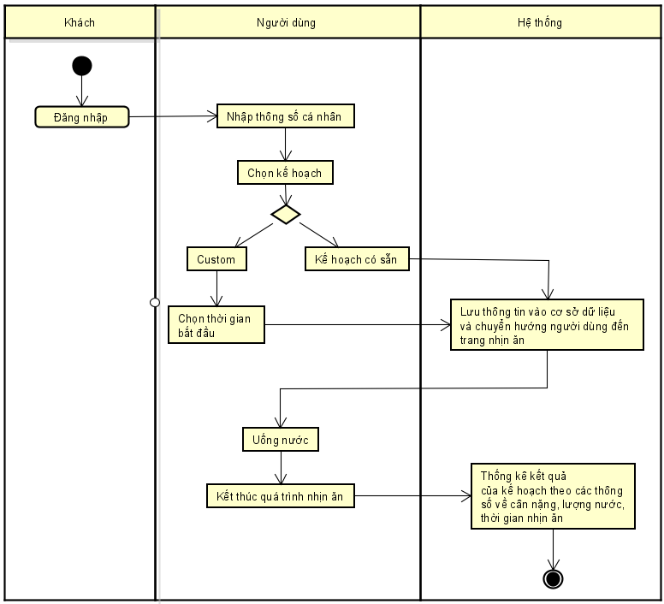
Hình 9 Quy trình nghiệp vụ quản lý kế hoạch của người dùng
Hình 10 mô tả quy trình nghiệp vụ quản lý thực đơn của người dùng.
Người dùng sẽ tiến hành nhập thông tin để hệ thống tính toán lượng Calo cần thiết của cơ thể dựa trên các thông số, từ đó, người dùng sẽ biết cần ăn bao nhiêu để đáp ứng nặng lượng mỗi ngày. Người dùng tiến hành chọn các thức ăn từ danh sách các món ăn cho vào thực đơn từng bữa. Người dùng có thể thêm hoặc xóa thức ăn, có thể tìm kiếm thức ăn từ danh sách món ăn của hệ thống. Sau khi chọn xong, hệ thống tiến hành tính toán lại lượng calo dựa trên lượng Calo của món ăn mà người dùng đã chọn.
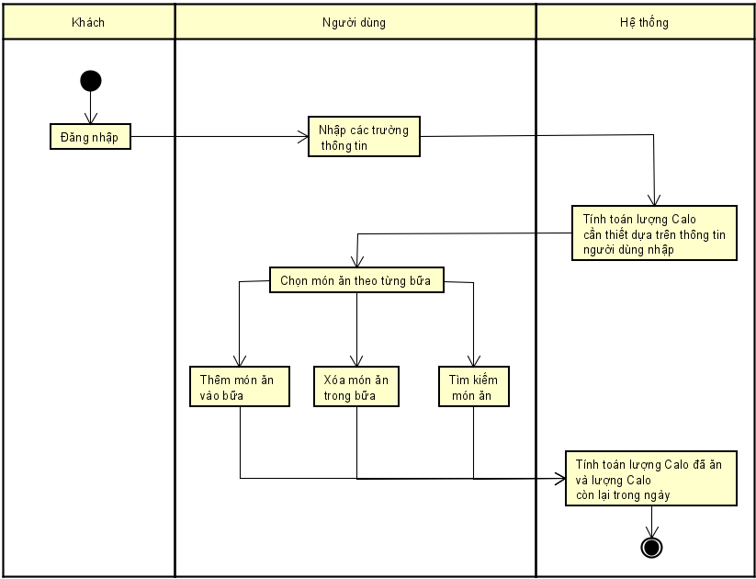
Hình 10 Quy trình nghiệp vụ quản lý thực đơn của người dùng

Đặc tả chức năng
    - Đặc tả chức năng chọn các kế hoạch của người dùng
Đặc tả use case Chọn các kế hoạch của người dùng được mô tả trong Bảng 2
Bảng 2 Đặc tả use case Chọn các kế hoạch của người dùng
Mã usecase | UC001 |  |  | Tên usecase |  | Chọn các kế hoạch
Tác nhân | Người dùng
Tiền điều kiện | Đăng nhập thành công
Luồng sự kiện chính |  | STT | Thực hiện bởi |  | Hành động
Luồng sự kiện chính |  | 1 | Tác nhân |  | Chọn các kế hoạch có sẵn hoặc tự custom kế hoạch
Luồng sự kiện chính |  | 2 | Hệ thống |  | Lưu kế hoạch người dùng đã chọn
Luồng sự kiện chính |  | 3 | Hệ thống |  | Trả về giao diện
Luồng sự kiện thay thế |  | STT | Thực hiện bởi |  | Hành động
Luồng sự kiện thay thế |  | 1a | Hệ thống |  | Nếu người dùng chọn tự custom thì hiển thị form chọn thời gian
Luồng sự kiện thay thế |  | 2a | Hệ thống |  | Nếu người dùng không chọn thời gian thì trả về thông báo lỗi
Hậu điều kiện | Không có

Đặc tả use case Chỉnh sửa thông tin của người dùng
Đặc tả use case Chỉnh sửa thông tin của người dùng được mô tả trong Bảng 3
Bảng 3 Đặc tả use case Chỉnh sửa thông tin của người dùng
Mã usecase | UC002 |  |  | Tên usecase |  | Chỉnh sửa thông tin
Tác nhân | Người dùng
Tiền điều kiện | Đăng nhập thành công
Luồng sự kiện chính |  | STT | Thực hiện bởi |  | Hành động
Luồng sự kiện chính |  | 1 | Tác nhân |  | Chọn chức năng chỉnh sửa thông tin
Luồng sự kiện chính |  | 2 | Hệ thống |  | Hiển thị form nhập thông tin
Luồng sự kiện chính |  | 3 | Người dùng |  | Tiến hành nhập dữ liệu
Luồng sự kiện chính |  | 4 | Người dùng |  | Click button Lưu
Luồng sự kiện chính |  | 5 | Hệ thống |  | Lưu lại thông tin người dùng và trả về giao diện
Luồng sự kiện thay thế |  | STT | Thực hiện bởi |  | Hành động
Luồng sự kiện thay thế |  | 4a | Người dùng |  | Click button Hủy
Luồng sự kiện thay thế |  | 5a | Hệ thống |  | Nếu người dùng không nhập thông tin thì thông báo lỗi và trả về giao diện
Hậu điều kiện | Không có

Đặc tả use case Xem thống kê lịch sử của người dùng
Đặc tả use case Xem thống kê lịch sử của người dùng được mô tả trong Bảng 4
Bảng 4 Đặc tả use case Xem thống kê lịch sử của người dùng
Mã usecase | UC003 |  |  | Tên usecase |  | Xem thống kê lịch sử
Tác nhân | Người dùng
Tiền điều kiện | Đăng nhập thành công
Luồng sự kiện chính |  | STT | Thực hiện bởi |  | Hành động
Luồng sự kiện chính |  | 1 | Người dùng |  | Chọn vào mục Hồ sơ
Luồng sự kiện chính |  | 2 | Hệ thống |  | Hiển thị thông tin, các biểu đồ thống kê dữ liệu (mực nước, cân nặng, …) của người dùng theo từng mục
Luồng sự kiện chính |  | 3 | Người dùng |  | Tiến hành xem chi tiết lịch sử từng kế hoạch
Luồng sự kiện chính |  | 4 | Người dùng |  | Click chọn Mốc thời gian
Luồng sự kiện chính |  | 5 | Hệ thống |  | Hiển thị danh sách toàn bộ kết quả các kế hoạch đã qua của người dùng
Luồng sự kiện thay thế |  | STT | Thực hiện bởi |  | Hành động
Luồng sự kiện thay thế |  | 2a | Hệ thống |  | Nếu người dùng chưa hoàn thành kế hoạch nào (chưa có lịch sử) thì thông báo cho người dùng biết
Hậu điều kiện | Không có

Đặc tả use case Quản lý thực đơn của người dùng
Đặc tả use case Quản lý thực đơn của người dùng được mô tả trong Bảng 5
Bảng 5 Đặc tả use case Quản lý thực đơn của người dùng
Mã usecase | UC004 |  |  | Tên usecase |  | Quản lý thực đơn
Tác nhân | Người dùng
Tiền điều kiện | Đăng nhập thành công
Luồng sự kiện chính |  | STT | Thực hiện bởi |  | Hành động
Luồng sự kiện chính |  | 1 | Người dùng |  | Thực hiện tính năng “Nhập form tính toán lượng calo”
Luồng sự kiện chính |  | 1.1 | Người dùng |  | Chọn vào mục Thực đơn
Luồng sự kiện chính |  | 1.2 | Hệ thống |  | Hiển thị form nhập dữ liệu (cân nặng, chiều cao,…)
Luồng sự kiện chính |  | 1.3 | Người dùng |  | Nhập dữ liệu nếu như người dùng chưa từng nhập dữ liệu trước đó
Luồng sự kiện chính |  | 1.4 | Hệ thống |  | Lưu chỉ số calo của người dùng vào cơ sở dữ liệu
Luồng sự kiện chính |  | 2 | Người dùng |  | Thực hiện tính năng “Chọn các món ăn trong từng bữa”
Luồng sự kiện chính |  | 2.1 | Người dùng |  | Click “Chọn món ăn”
Luồng sự kiện chính |  | 2.2 | Hệ thống |  | Hiển thị các danh mục đồ ăn hiện có
Luồng sự kiện chính |  | 2.3 | Người dùng |  | Click chọn vào 1 danh mục món ăn
Luồng sự kiện chính |  | 2.4 | Hệ thống |  | Hiển thị danh sách các món ăn có trong danh mục đó
Luồng sự kiện chính |  | 2.5 | Người dùng |  | Click chọn 1 món ăn
Luồng sự kiện chính |  | 2.6 | Hệ thống |  | Lưu món ăn vào trong cơ sở dữ liệu, thực hiện tính toán chỉ số calo và trả lại giao diện
Luồng sự kiện chính |  | 3 | Người dùng |  | Thực hiện tính năng “Xóa món ăn”
Luồng sự kiện chính |  | 3.1 | Người dùng |  | Click “Xóa”
Luồng sự kiện chính |  | 3.2 | Hệ thống |  | Tiến hành xóa món ăn và xóa dữ liệu trong cơ sở dữ liệu và trả về giao diện cho người dùng
Luồng sự kiện chính |  | 4 | Người dùng |  | Thực hiện chức năng “Tìm kiếm món ăn”
Luồng sự kiện chính |  | 4.1 | Người dùng |  | Nhập từ khóa cần tìm kiếm
Luồng sự kiện chính |  | 4.2 | Hệ thống |  | Hiển thị các đồ ăn trong danh mục có chứa từ khóa của người dùng
Luồng sự kiện thay thế |  | STT | Thực hiện bởi |  | Hành động
Luồng sự kiện thay thế |  | 1.4a | Hệ thống |  | Nếu người dùng chưa nhập đủ thông tin thì thông báo lỗi và trả về giao diện
Hậu điều kiện | Không có

Đặc tả use case Quản lý danh mục món ăn của Admin và Super Admin
Đặc tả use case Quản lý danh mục món ăn của Admin và Super Admin được mô tả trong Bảng 6
Bảng 6 Đặc tả use case Quản lý danh mục món ăn của Admin và Super Admin
Mã usecase | UC005 |  |  | Tên usecase |  | Quản lý danh mục món ăn
Tác nhân | Quản trị viên (Admin hoặc Super Admin)
Tiền điều kiện | Đăng nhập thành công
Luồng sự kiện chính |  | STT | Thực hiện bởi |  | Hành động
Luồng sự kiện chính |  | 1 | Quản trị viên |  | Chọn chức năng “Chèn danh mục”
Luồng sự kiện chính |  | 1.1 | Hệ thống |  | Hiển thị form nhập thông tin
Luồng sự kiện chính |  | 1.2 | Quản trị viên |  | Nhập các thông tin và ấn lưu
Luồng sự kiện chính |  | 1.3 | Hệ thống |  | Lưu dữ liệu vào trong cơ sở dữ liệu và trả về thông báo thành công
Luồng sự kiện chính |  | 2 | Quản trị viên |  | Chọn chức năng sửa thông tin 1 danh mục
Luồng sự kiện chính |  | 2.1 | Hệ thống |  | Hiển thị form thông tin danh mục
Luồng sự kiện chính |  | 2.2 | Quản trị viên |  | Nhập thông tin danh mục
Luồng sự kiện chính |  | 2.3 | Quản trị viên |  | Nhấn “Cập nhật”
Luồng sự kiện chính |  | 2.4 | Hệ thống |  | Xác nhận lại quản trị viên có muốn cập nhật thông tin
Luồng sự kiện chính |  | 2.5 | Quản trị viên |  | Chọn xác nhận
Luồng sự kiện chính |  | 2.6 | Hệ thống |  | Cập nhật lại thông tin danh mục
Luồng sự kiện chính |  | 2.7 | Hệ thống |  | Trả về dữ liệu mới
Luồng sự kiện chính |  | 3 | Quản trị viên |  | Chọn chức năng xóa danh mục
Luồng sự kiện chính |  | 3.1 | Hệ thống |  | Xác nhận lại thao tác xóa của quản trị viên
Luồng sự kiện chính |  | 3.2 | Quản trị viên |  | Chọn xác nhận
Luồng sự kiện chính |  | 3.3 | Hệ thống |  | Tiến hành xóa danh mục trong cơ sở dữ liệu và trả về giao diện
Luồng sự kiện chính |  | 4 | Quản trị viên |  | Chọn chức năng tìm kiếm danh mục
Luồng sự kiện chính |  | 4.1 | Quản trị viên |  | Nhập từ khóa cần tìm kiếm
Luồng sự kiện chính |  | 4.2 | Hệ thống |  | Trả về các danh mục có chứa từ khóa về cho người dùng
Luồng sự kiện thay thế |  | STT | Thực hiện bởi |  | Hành động
Luồng sự kiện thay thế |  | 1.3a | Hệ thống |  | Nếu người dùng chưa nhập đủ thông tin thì thông báo lỗi và trả về giao diện
Luồng sự kiện thay thế |  | 1.3b | Hệ thống |  | Nếu danh mục đó đã tồn tại thì thông báo lỗi và trả về giao diện
Luồng sự kiện thay thế |  | 2.5a | Quản trị viên |  | Chọn Cancel
Luồng sự kiện thay thế |  | 3.2a | Quản trị viên |  | Chọn Cancel
Hậu điều kiện | Không có

    - Đặc tả use case Quản lý món ăn của Admin hoặc Super Admin
Đặc tả use case Quản lý món ăn của Admin và Super Admin được mô tả trong Bảng 7

Bảng 7 Đặc tả use case Quản lý món ăn của Admin và Super Admin
Mã usecase | UC006 |  |  | Tên usecase |  | Quản lý món ăn
Tác nhân | Quản trị viên (Admin hoặc Super Admin)
Tiền điều kiện | Đăng nhập thành công
Luồng sự kiện chính |  | STT | Thực hiện bởi |  | Hành động
Luồng sự kiện chính |  | 1 | Quản trị viên |  | Chọn chức năng “Chèn món ăn”
Luồng sự kiện chính |  | 1.1 | Hệ thống |  | Hiển thị form nhập thông tin
Luồng sự kiện chính |  | 1.2 | Quản trị viên |  | Nhập các thông tin và ấn lưu
Luồng sự kiện chính |  | 1.3 | Hệ thống |  | Lưu dữ liệu vào trong cơ sở dữ liệu và trả về thông báo thành công
Luồng sự kiện chính |  | 2 | Quản trị viên |  | Chọn chức năng sửa thông tin 1 món ăn
Luồng sự kiện chính |  | 2.1 | Hệ thống |  | Hiển thị form thông tin món ăn
Luồng sự kiện chính |  | 2.2 | Quản trị viên |  | Nhập thông tin món ăn
Luồng sự kiện chính |  | 2.3 | Quản trị viên |  | Nhấn “Cập nhật”
Luồng sự kiện chính |  | 2.4 | Hệ thống |  | Xác nhận lại quản trị viên có muốn cập nhật thông tin món ăn
Luồng sự kiện chính |  | 2.5 | Quản trị viên |  | Chọn xác nhận
Luồng sự kiện chính |  | 2.6 | Hệ thống |  | Cập nhật lại thông tin món ăn
Luồng sự kiện chính |  | 2.7 | Hệ thống |  | Trả về dữ liệu mới
Luồng sự kiện chính |  | 3 | Quản trị viên |  | Chọn chức năng xóa món ăn
Luồng sự kiện chính |  | 3.1 | Hệ thống |  | Xác nhận lại thao tác xóa của quản trị viên
Luồng sự kiện chính |  | 3.2 | Quản trị viên |  | Chọn xác nhận
Luồng sự kiện chính |  | 3.3 | Hệ thống |  | Tiến hành xóa món ăn trong cơ sở dữ liệu và trả về giao diện
Luồng sự kiện chính |  | 4 | Quản trị viên |  | Chọn chức năng tìm kiếm món ăn
Luồng sự kiện chính |  | 4.1 | Quản trị viên |  | Nhập từ khóa cần tìm kiếm
Luồng sự kiện chính |  | 4.2 | Hệ thống |  | Trả về các món ăn có chứa từ khóa về cho người dùng
Luồng sự kiện thay thế |  | STT | Thực hiện bởi |  | Hành động
Luồng sự kiện thay thế |  | 1.3a | Hệ thống |  | Nếu người dùng chưa nhập đủ thông tin thì thông báo lỗi và trả về giao diện
Luồng sự kiện thay thế |  | 1.3b | Hệ thống |  | Nếu danh mục đó đã tồn tại thì thông báo lỗi và trả về giao diện
Luồng sự kiện thay thế |  | 2.5a | Quản trị viên |  | Chọn Cancel
Luồng sự kiện thay thế |  | 3.2a | Quản trị viên |  | Chọn Cancel
Hậu điều kiện | Không có

    - Đặc tả use case Quản lý admin của Super Admin
Đặc tả use case Quản lý admin của Super Admin được mô tả trong Bảng 8
Bảng 8 Đặc tả use case Quản lý admin của Super Admin
Mã usecase | UC002 |  |  | Tên usecase |  | Chỉnh sửa thông tin
Tác nhân | Quản trị viên (Super Admin)
Tiền điều kiện | Đăng nhập thành công
Luồng sự kiện chính |  | STT | Thực hiện bởi |  | Hành động
Luồng sự kiện chính |  | 1 | Quản trị viên |  | Chọn chức năng thêm Admin
Luồng sự kiện chính |  | 1.1 | Hệ thống |  | Hiển thị form nhập thông tin
Luồng sự kiện chính |  | 1.2 | Quản trị viên |  | Tiến hành nhập dữ liệu
Luồng sự kiện chính |  | 1.3 | Quản trị viên |  | Click button Thêm
Luồng sự kiện chính |  | 1.4 | Hệ thống |  | Lưu lại thông tin admin và trả về giao diện
Luồng sự kiện chính |  | 2 | Quản trị viên |  | Chọn chức năng xóa Admin
Luồng sự kiện chính |  | 2.1 | Hệ thống |  | Xác nhận lại yêu cầu xóa của quản trị viên
Luồng sự kiện chính |  | 2.2 | Quản trị viên |  | Chọn xác nhận
Luồng sự kiện chính |  | 2.3 | Hệ thống |  | Xóa admin khỏi cơ sở dữ liệu và trả về giao diện
Luồng sự kiện thay thế |  | STT | Thực hiện bởi |  | Hành động
Luồng sự kiện thay thế |  | 1.4a | Quản trị viên |  | Nếu mật khẩu nhập lại không khớp thì thông báo lỗi và trả về giao diện
Luồng sự kiện thay thế |  | 2.2a | Hệ thống |  | Chọn Cancel
Hậu điều kiện | Không có

Yêu cầu phi chức năng
Để hệ thống luôn hoạt động tốt, đáp ứng nhu cầu của người dùng thì ứng dụng phải có các yêu cầu phi chức năng như: tính dễ dùng, tính dễ bảo trì, hiệu năng, … và yêu cầu về mặt kỹ thuật là cơ sở dữ liệu.
Tính tin cậy: Đảm bảo hệ thống có khả năng chịu lỗi và khả năng phục hồi khi lỗi xảy ra
Tính khả dụng: đảm bảo hệ thống sử dụng được, phù hợp với nhu cầu của người sử dụng, giao diện hài hòa (có responsive cho các thiết bị mobile), thao táo dễ hiểu và dễ dàng học cách sử dụng.
Hiệu năng: đảm bảo hệ thống luôn hoạt động tốt ngay cả khi có một lượng lớn người truy cập.
Tính bảo mật: hệ thống cần có tính an toàn, bảo mật dữ liệu tránh mất mát dữ liệu và ngăn ngừa các thành phần xấu tấn công
Chương 2 đã khảo sát hiện trạng bằng việc đánh giá và so sánh các ứng dụng tương tư, xác định và phân tích các yêu cầu chức năng và phi chức năng cho ứng dụng. Chương 3 sẽ trình bày chi tiết về các công nghệ sử dụng cho việc xây dựng ứng dụng

Công nghệ sử dụng
Từ việc phân tích thiết kế ở chương 2. Em đã quyết định xây dựng trang web theo dõi lộ trình ăn kiêng của mình dựa trên các công nghệ: NodeJS để viết server truy vấn CSDL và các xử lý nghiệp vụ bên phía back-end, MongoDB để lưu trữ và quản lý dữ liệu và JQuery giúp thực hiện các thao tác javascript bên phía front-end trở lên dễ dàng hơn. Chi tiết ý nghĩa và đặc điểm của các công nghệ sử dụng trong website được mô tả trong các phần dưới đây.

NodeJS

Lý do lựa chọn
Để xây dựng server giúp kết nối CSDL và thực hiện truy vấn dữ liệu, em sử dụng NodeJS làm nền tảng để xây dựng server.
NodeJS kết hợp với Socket.io cho phép xử lý thời gian thực: Cơ chế hoạt động của một ứng dụng thời gian thực (realtime) đó là thông qua server để lắng nghe (listen) các sự kiện và truyền dữ liệu về các máy client. Socket.io sẽ giúp các bên ở những địa điểm khác nhau kết nối với nhau, truyền dữ liệu ngay lập tức thông qua server trung gian.
Xử lý bất đồng bộ: NodeJS xử lý bất đồng bộ phù hợp với việc xây dựng ứng dụng gồm không cần đợi các công việc khác hoàn thành.

Giới thiệu NodeJS
NodeJS[1] là một mã nguồn được xây dựng dựa trên nền tảng JavaScript V8 Engine, nó được sử dụng để xây dựng các ứng dụng web như các trang video clip, các diễn đàn (forum) và đặc biệt là trang mạng xã hội phạm vi hẹp. NodeJS là một mã nguồn mở được sử dụng rộng bởi hàng ngàn lập trình viên trên toàn thế giới. NodeJS có thể chạy trên nhiều nền tảng hệ điều hành khác nhau từ Window cho tới Linux, OS X nên đó cũng là một lợi thế. NodeJS cung cấp các thư viện phong phú ở dạng JavaScript Module khác nhau giúp đơn giản hóa việc lập trình và giảm thời gian ở mức thấp nhất.

Các đặc trưng NodeJS
Đặc điểm nổi bật nhất của Node.js là nó nhận và xử lí nhiều kết nối chỉ với một single- thread. Điều này giúp hệ thống tốn ít RAM nhất và chạy nhanh nhất khi không phải tạo thread mới cho mỗi truy vấn.
Xử lý bất đồng bộ: Tất cả các API của NodeJS đều bất đồng bộ (none-blocking), nó chủ yếu dựa trên nền của NodeJS Server và chờ đợi Server trả dữ liệu về. Việc di chuyển máy chủ đến các API tiếp theo sau khi gọi và cơ chế thông báo các sự kiện của Node.js giúp máy chủ để có được một phản ứng từ các cuộc gọi API trước (Realtime).
Tốc độ thực thi: NodeJS được xây dựng dựa vào nền tảng V8 Javascript Engine nên việc thực thi chương trình nhanh.
Đơn luồng nhưng khả năng mở rộng cao: Node.js sử dụng một mô hình luồng duy nhất với sự kiện lặp. Cơ chế tổ chức sự kiện giúp các máy chủ để đáp ứng một cách không ngăn chặn và làm cho máy chủ cao khả năng mở rộng như trái ngược với các máy chủ truyền thống mà tạo đề hạn chế để xử lý yêu cầu. Node.js sử dụng một chương trình đơn luồng và các chương trình tương tự có thể cung cấp dịch vụ cho một số lượng lớn hơn nhiều so với yêu cầu máy chủ truyền thống như Apache HTTP Server.
Không đệm (cache): NodeJS không đệm bất kì một dữ liệu nào và các ứng dụng này chủ yếu là đầu ra dữ liệu.
  - JQuery
    - Lý do lựa chọn
JQuery hoạt động rất nhanh và có khả năng mở rộng tốt . Cùng với đó, JQuery còn tạo điều kiện cho người dùng có thể viết các mã chức năng liên quan đến giao diện người dùng chỉ bằng các dòng tối thiểu.
Hơn thế nữa, thư viện JQuery còn có khả năng cải thiện hiệu suất làm việc một cách hiệu quả. Đặc biệt, JQuery với chức năng giúp các ứng dụng web tương thích của trình duyệt có thể được phát triển tốt hơn.
JQuery hiện nay còn sử dụng hầu hết các tính năng mới của các trình duyệt mới hiện nay. Vì thế, công suất hoạt động của nó cũng được cải thiện và tốt hơn so với những ứng dụng khác.
    - Giới thiệu JQuery
JQuery[2] là một thư viện JavaScript nhanh, nhỏ, đa nền tảng và giàu tính năng. Nó được thiết kế để đơn giản hóa client-side scripting của HTML. Nó thực hiện những nhiệm vụ như HTML document traversal và manipulation, animation, event handling, AJAX một cách rất đơn giản bằng một API dễ sử dụng và có khả năng hoạt động trên nhiều loại trình duyệt khác nhau.
    - Các đặc điểm nổi bật của JQuery
Ở jQuery có 1 số tính năng rất quan trọng và hữu ích giúp cho lập trình viên dễ dàng xây dựng trang web của mình, cụ thể:
- Thao tác DOM: jQuery cho phép người dùng đơn giản hóa việc lựa chọn các phần tử DOM để duyệt như khi dùng CSS. Cùng với đó, người dùng cũng có thể sử dụng phương tiện selector mã nguồn mở để chỉnh sửa nội dung của chúng.
- Xử lý sự kiện: thư viện jQuery xử lý các sự kiện một cách nhanh chóng chính xác và hiệu quả mà không làm HTML code rối với các Event Handler. Nhờ đó nâng cao khả năng tương tác với người dùng một cách tối đa.
- Hỗ trợ AJAX: bằng việc sử dụng công nghệ AJAX, jQuery cho phép lập trình viên phát triển website với đa dạng các tính năng và phản hồi tích cực hơn.
- Tạo hiệu ứng động: jQuery cho phép cung cấp đa dạng các hiệu ứng động đẹp mắt, độc đáo cho website, giúp trang trở nên sinh động và chuyên nghiệp hơn
- Kích thước cực kỳ gọn nhẹ: thư viện này vô cùng gọn nhẹ, vì vậy chạy rất mượt và nhanh. jQuery chỉ có 19KB
- Được hỗ trợ cho hầu hết các trình duyệt hiện nay: ứng dụng này làm việc cực tốt trên IE 6.0+, FF 2.0+, Safari 3.0+, Chrome và Opera 9.0+ và hầu như được hỗ trợ ở tất cả các trình duyệt khác.
- Cập nhật và hỗ trợ các ứng dụng mới nhất: hỗ trợ CSS3 Selector và cú pháp XPath cơ bản giúp lập trình viên có thể tiếp cận với những công nghệ tân tiến nhất của thời đại khoa học – máy tính 4.0
  - MongoDB
    - Giới thiệu
MongoDB[3] là một database hướng tài liệu (document), một dạng NoSQL database. Vì thế, MongoDB sẽ tránh cấu trúc table-based của relational database để thích ứng với các tài liệu như JSON có một schema rất linh hoạt gọi là BSON. MongoDB sử dụng lưu trữ dữ liệu dưới dạng Document JSON nên mỗi một collection sẽ các các kích cỡ và các document khác nhau. Các dữ liệu được lưu trữ trong document kiểu JSON nên truy vấn sẽ rất nhanh.
    - Ưu điểm của MongoDB
- Có cấu trúc mobile và social: MongoDB cung cấp một platform có sẵn, phản xạ nhanh, và dễ mở rộng cho phép rất nhiều khả năng đột phá, phân tích real-time, và hỗ trợ toàn cầu.
- Quản lý và truyền tải content: Quản lý đa dạng nhiều product của content chỉ trong một kho lưu trữ data cho phép thay đổi và phản hồi nhanh chóng mà không chịu thêm phức tạp thêm từ hệ thống content.
- Dữ liệu lưu trữ phi cấu trúc, không có tính ràng buộc, toàn vẹn nên tính sẵn sàng cao, hiệu suất lớn và dễ dàng mở rộng lưu trữ.
- Quản lý data khách hàng: Tận dụng khả năng query nhanh chóng cho phân tích real-time trên cơ sở dữ liệu người dùng cực lớn vớ các mô hình data phức tạp bằng các schema linh hoạt và tự động sharding cho mở rộng chiều ngang.
- Dữ liệu được caching (ghi đệm) lên RAM, hạn chế truy cập vào ổ cứng nên tốc độ đọc và ghi cao.
  - Socket.io
Socket.io[4] là một module của NodeJS. Nó được xây dựng nhằm mục đích tạo xử lý realtime cho các ứng dụng NodeJS. Socket.io cung cấp cho lập trình viên các đặc trưng như event, room và tự động phục hồi lại kết nối.
Khi client muốn kết nối tới Socket.io server, nó sẽ gửi cho server một “handshake HTTP request”. Server sẽ phân tích yêu cầu (request) đó với những thông tin cần thiết trong suốt quá trình kết nối. Nó sẽ tìm cấu hình của middleware mà đã được đăng ký với server và thực thi chúng trước khi đưa ra sự kiện kết nối. Khi kết nối thành công thì connection event listener (bắt sự kiện khi người dùng kết nối với hệ thống) được thực thi, tạo ra một instance (bản thể) mới của socket có thể coi như định danh của client mà mỗi một client kết nối tới sẽ có một định danh.
Qua những tìm hiểu trên về Socket.io em đã sử dụng Socket.io vào đồ án để xây dựng tính năng thông báo theo thời gian thực cho ứng dụng.
  - 1 số package nổi bật hỗ trợ trong Back-end
Bảng 9 mô tả 1 số package nổi bật được SV sử dụng để xây dựng ứng dụng ĐATN

STT | Package | Mô tả
1 | Nodemailer 6.6.0 | Thư viện hỗ trợ gửi email
2 | Bcrypt 5.0.1 | Thư viện mã hóa mật khẩu
3 | Nodemon 2.0.6 | Thư viện hỗ trợ cho việc tạo ra các biểu đồ thống kê
4 | Passport 0.4.1 | Module phổ biến nhất của Nodejs hỗ trợ bạn authentication
5 | Mongoose 5.12.3 | Thư viện để kết nối cơ sở dữ liệu
6 | Bluebird 3.7.2 | Module hỗ trợ việc lập trình hiệu quả sử dụng Promise
7 | Web-push 3.4.4 | Thư viện dùng để hỗ trợ việc đẩy thông báo
8 | Express 4.17.1 | Express cung cấp những công cụ cần thiết để xây dựng nên nhiều ứng dụng với rất nhiều modules (các đơn vị làm những chức năng khác nhau) có sẵn trên npm
Bảng 9 Một số package nổi bật hộ trợ trong Back-end

Phát triển và triển khai ứng dụng

Thiết kế kiến trúc

Lựa chọn kiến trúc phần mềm
Mô hình em lựa chọn để xây dựng ứng dụng đó là mô hình MVC (Model – View – Controller).
Mô hình MVC được chia làm 3 lớp xử lý gồm Model – View – Controller:
- Model: Là bộ phận có chức năng lưu trữ toàn bộ dữ liệu của ứng dụng. Bộ phận này là một cầu nối giữa 2 thành phần bên dưới là View và Controller. Model thể hiện dưới hình thức là một cơ sở dữ liệu hoặc có khi chỉ đơn giản là một file XML bình thường. Model thể hiện rõ các thao tác với cơ sở dữ liệu như cho phép xem, truy xuất, xử lý dữ liệu, …
- View: Đây là phần giao diện (theme) dành cho người sử dụng. Nơi mà người dùng có thể lấy được thông tin dữ liệu của MVC thông qua các thao tác truy vấn như tìm kiếm hoặc sử dụng thông qua các website.
- Controller: Bộ phận có nhiệm vụ xử lý các yêu cầu người dùng đưa đến thông qua view. Bên cạnh đó, Controller còn có chức năng kết nối với model.
Mô hình MVC được mô tả thông qua Hình 11:
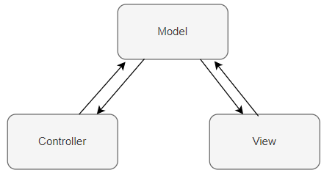
Hình 11 Mô hình MVC
Em đã ứng dụng mô hình MVC vào trong đồ án tốt nghiệp của mình như sau:
- Model: Được thể hiện ở thư mục Model. Với mỗi Collection trong cơ sở dữ liệu tương ứng với 1 lớp trong model. Thư mục model chứa các file khai báo các thuộc tính trong database và các hàm xử lý, truy vấn với mỗi lớp tương đương. Ví dụ: user.js, timeline.js. v.v.
- View: Được thể hiện ở thư mục View. Module này có nhiệm vụ là hiển thị giao diện, có chức năng ghi nhận hoạt động của người dùng để tương tác với Controller.
- Controller: Được thể hiện ở thư mục Controller. Module này có nhiệm vụ thực hiện các truy vấn với cơ sở dữ liệu, tiếp nhận yêu cầu từ module View và xử lý. Ví dụ như các file userController.js dùng để xử lý các tác vụ khi người dùng thực hiện chức năng chỉnh sửa thông tin, v.v. File authController.js để xử lý việc xác thực người dùng đã đăng nhập vào hệ thống hay chưa, v.v.

Thiết kế tổng quan
Hình 12 dưới đây mô tả về thiết kế gói tổng quan của hệ thống
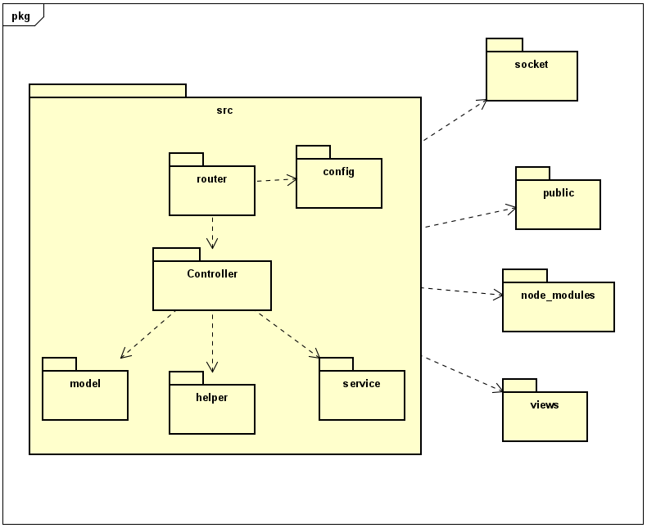
Hình 12 Thiết kế gói tổng quan cho hệ thống
Hệ thống bao gồm các gói:
  - node_modules: các module thư viện javascript được sử dụng trong ứng dụng
  - router: nhận các request từ client và điều hướng đến các controller tương ứng
  - controller: Xử lý logic chính của hệ thống
  - model: Xử lý tương tác giữa controller và CSDL
  - helper: chứa các file xử lý việc validate (xác thực) dữ liệu và các file xử lý ngày tháng
  - service: chứa các file thực hiện việc xác thực tài khoản khi người dùng đăng kí vào hệ thống
  - socket: chứa các file javascript dùng để xử lý tương tác với thời gian thực của hệ thống
  - public: chứa các file css, javascript, ảnh, … xử lý các sự kiện, tương tác của người dùng với hệ thống
  - views: chứa các file hiển thị giao diện của hệ thống

Thiết kế chi tiết gói
Hình 13 mô tả chi tiết thiết kế gói cho chức năng quản lý kế hoạch của người dùng
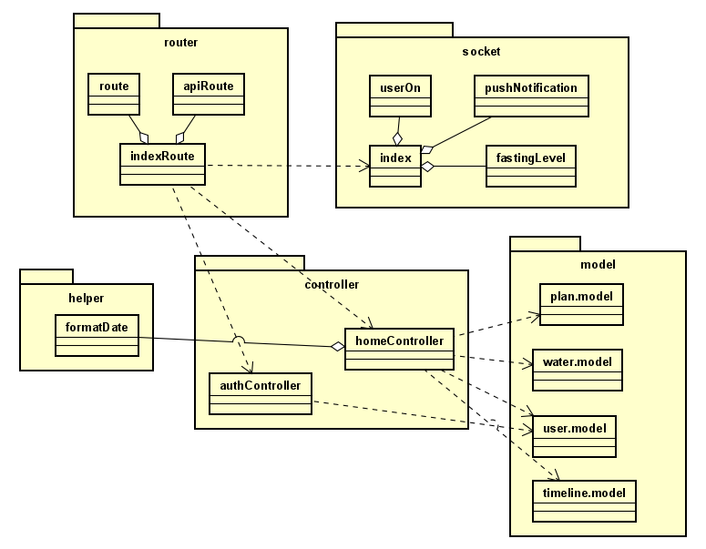
Hình 13 Thiết kế chi tiết gói cho chức năng quản lý kế hoạch
Có 5 gói chính là router, socket, helper, controller và model. Trong đó:
- Gói router bao gồm (i) route – điều hướng các request của người dùng, (ii) apiRoute – điều hướng các API request của người dùng, (iii) indexRoute – quản lý các route
- Gói socket bao gồm (i) userOn – lớp xử lý thời gian thực khi người dùng kết nối vào hệ thống, (ii) pushNotification – lớp xử lý đẩy thông báo theo thời gian thực, (iii) fastingLevel – lớp xử lý cấp độ nhịn ăn theo thời gian thực, (iv) index – lớp quản lý các socket
- Gói helper gồm (i) formatDate – lớp xử lý và định dạng thời gian
- Gói controller bao gồm (i) homeController – lớp xử lý các request của người dùng, (ii) authController – lớp middleware chịu trách nhiệm xác thực đăng nhập
- Gói model bao gồm (i) plan.model – lớp định nghĩa cấu trúc dữ liệu của 1 kế hoạch, (ii) water.model - lớp định nghĩa cấu trúc dữ liệu mực nước uống của người dùng, (iii) user.model – lớp định nghĩa cấu trúc dự liệu của người dùng, (iv) timeline.model – lớp định nghĩa cấu trúc dữ liệu kết quả của 1 kế hoạch.

Thiết kế chi tiết

Thiết kế giao diện
Thông tin màn hình của ứng dụng:
- Độ phân giải màn hình: hỗ trợ tốt nhất cho các màn hình có độ phân giải 1440x900 hoặc 1280x768.
- Số lượng màu sắc hỗ trợ: #E87867, #F4DCC1, #449E8F, #5658D1, #10182F, #84D39D, #EE5454
- Kích thước màn hình: hỗ trợ tốt nhất với màn hình 12.5 inch đến 15.6 inch.
Các chuẩn hóa khi thiết kế giao diện:
- Font chữ: Mulish
- Các thông báo phản hồi của hệ thống được hiển thị phía trên màn hình
Bảng 10 mô tả các mã màu đã sử dụng trong ứng dụng.
Mã màu | Mô tả
#E87867 | 
#F4DCC1 | 
#449E8F | 
#5658D1 | 
#10182F | 
#84D39D | 
#EE5454 | 
#FFFFFF | Màu trắng
Bảng 10 Mô tả các màu đã sử dụng
Hình ảnh thiết kế giao diện cho một số màn hình: giao diện màn hình theo dõi quá trình ăn kiêng (Hình 13), giao diện màn hình quản lý thực đơn (Hình 15).
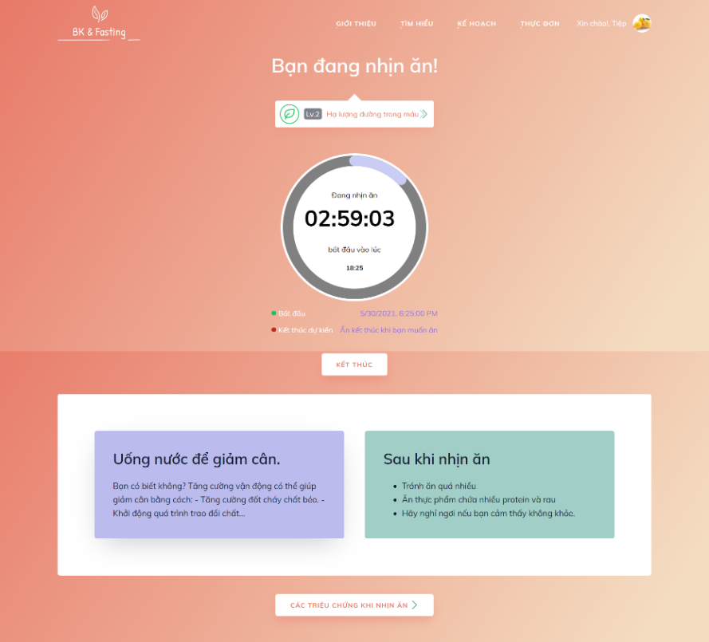
Hình 14 Giao diện màn hình theo dõi quá trình ăn kiêng
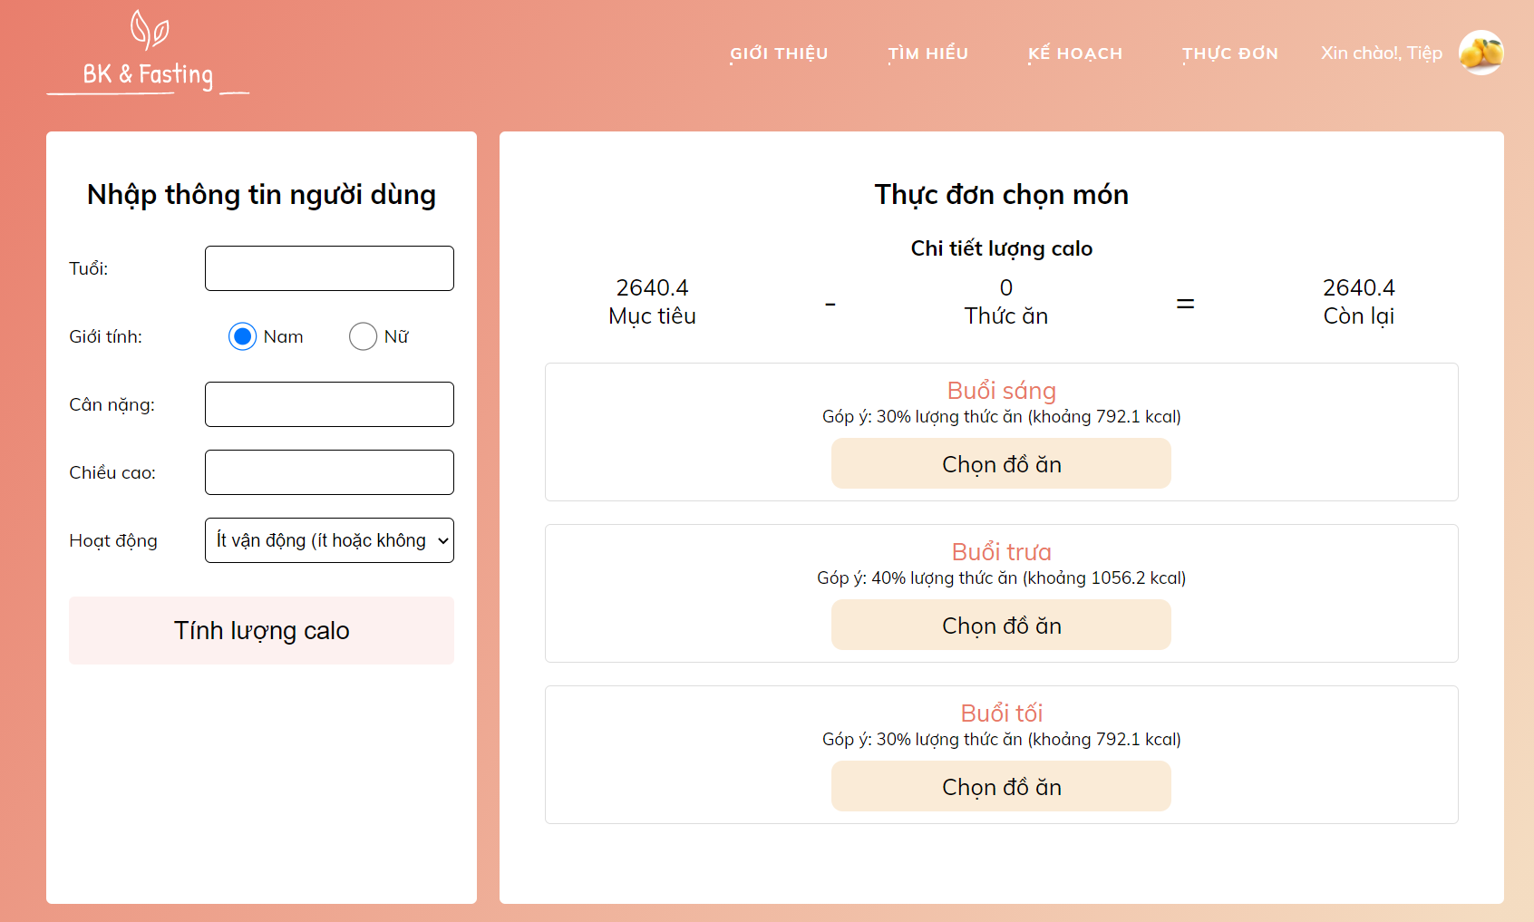
Hình 15 Giao diện màn hình quản lý thực đơn

Thiết kế lớp
Trong phần này, ĐATN xin trình bày chi tiết thiết kế một số lớp chính khi xây ứng dụng web theo dõi quá trình ăn kiêng. Hai lớp được trình bày trong phần này là (i) apiController – xử lý các yêu cầu API và (ii) foodController – xử lý thao tác với CSDL khi người dùng sử dụng chức năng quản lý thực đơn. Chi tiết các thuộc tính và phương thức của hai lớp này thể hiện trong Hình 16 và Hình 17.Ý nghĩa các thuộc tính và phương thức mô tả trong bảng Bảng 11 và Bảng 12.
Hình 16 mô tả thiết kế lớp apiController
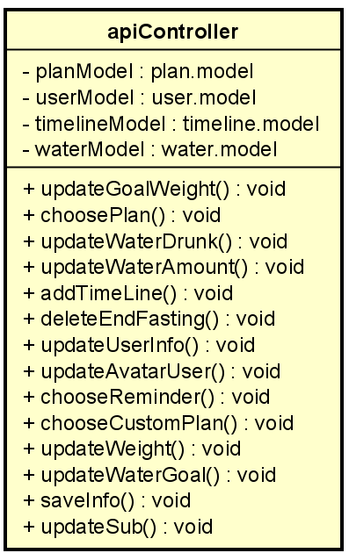
Hình 16 Thiết kế lớp apiController
Ý nghĩa các module và phương thức trong lớp apiController được mô tả ở Bảng 11
Tên lớp | apiController
Các module
Tên module | Ý nghĩa
planModel | Định nghĩa cấu trúc dữ liệu của 1 kế hoạch các phương thức liên quan
userModel | Định nghĩa cấu trúc dữ liệu của 1 người dùng và các phương thức liên quan
timelineModel | Định nghĩa cấu trúc dữ liệu kết quả của 1 kế hoạch các phương thức liên quan
waterModel | Định nghĩa cấu trúc dữ liệu của mực nước người dùng đã uống và các phương thức liên quan
Phương thức
Tên phương thức | Ý nghĩa
updateGoalWeight | Cập nhật cân nặng mục tiêu của người dùng
choosePlan | Xử lý sự kiện khi người dùng chọn 1 kế hoạch
updateWaterDrunk | Cập nhật mực nước đã uống khi người dùng thực hiện tính năng uống nước
updateWaterAmount | Cập nhật lượng nước người dùng vừa uống
addTimeLine | Thêm 1 timeline khi người dùng kết thúc 1 kế hoạch
deleteEndFasting | Xử lý sự kiện khi người dùng xóa 1 kế hoạch đang thực hiện
updateUserInfo | Cập nhật thông tin người dùng khi người dùng sử dụng tính năng cập nhật thông tin
updateAvatarUser | Cập nhật ảnh đại diện người dùng
chooseReminder | Xử lý sự kiện khi người dùng đặt lịch hẹn nhắc
updateWeight | Cập nhật cân nặng khi người dùng thay đổi
updateWaterGoal | Cập nhật lượng nước mục tiêu khi người dùng thay đổi
saveInfo | Lưu trữ thông tin người dùng khi lần đầu truy cập vào ứng dụng
Bảng 11 Mô tả ý nghĩa các module và phương thức của lớp apiController
Hình 17 mô tả thiết kế lớp foodController
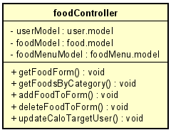
Hình 17 Thiết kế lớp foodController
Tên lớp | foodController
Các module
Tên module | Ý nghĩa
foodModel | Định nghĩa cấu trúc dữ liệu của 1 món ăn các phương thức liên quan
userModel | Định nghĩa cấu trúc dữ liệu của 1 người dùng và các phương thức liên quan
foodMenuModel | Định nghĩa cấu trúc dữ liệu của 1 món ăn trong menu thực đơn của người dùng và các phương thức liên quan
Phương thức
Tên phương thức | Ý nghĩa
getFoodForm | Trả về giao diện quản lý thực đơn của người dùng
getFoodsByCategory | Lấy danh sách các món ăn theo từng danh mục
addFoodToForm | Xử lý sự kiện khi người dùng thêm món ăn vào thực đơn
deleteFoodToForm | Xử lý sự kiện khi người dùng xóa món ăn khỏi thực đơn
updateCaloTargerUser | Cập nhật lại lượng calo của người dùng khi người dùng thay đổi dữ liệu
Bảng 12 Mô tả ý nghĩa các module và phương thức của lớp foodController

Thiết kế cơ sở dữ liệu
Hình 12 mô tả sơ đồ thực thể liên kết của hệ thống
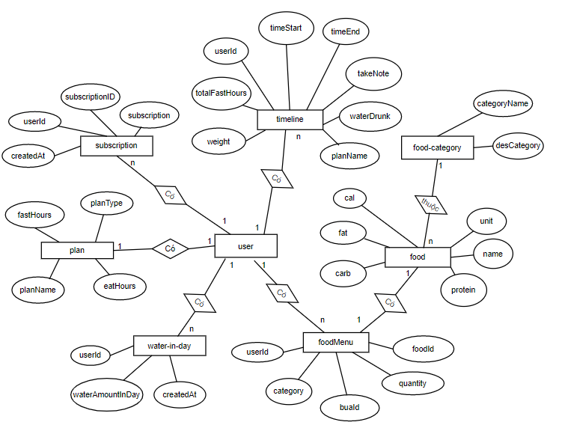
Hình 18 Sơ đồ thực thể liên kết
Sơ đồ thực thể liên kết gồm 8 thực thể: user, timeline, plan, subscription, food-category, food, foodMenu và water-in-day.
Các thuộc tính của từng thực thể được thể hiện rõ ràng và chi tiết ở dưới đây.
User – Người dùng:

{
username: String, // tên người dùng
gender: {type: String, default: "Male"}, // giới tính
avatar: {type: String, default: "avatar-default.jpg"}, // avatar mặc định
content_type: String, // kiểu avt (.jpg, png, ...) khi người dùng thay đổi avt
bufferAvatar: Buffer, // dữ liệu buffer của avatar
plan: {
isChoose: { type: Boolean, default: false }, // kiểm tra user đã chọn plan fasting chưa
name: String, // tên kế hoạch đang chọn
planId: String, // id kế hoạch
chooseAt: Number, // thời điểm chọn kế hoạch
// thời gian khi user click bắt đầu kế hoạch custom
chooseCustomPlan: {type: Number, default: 0},
// lượng nước đã uống trong quá trình chọn 1 kế hoạch
water: {
waterDrunk: {type: Number, default: 0}, // lượng nước user đã uống
// mực nước user chọn uống
waterAmount: {type: Number, default: 300},
},
// kiểm tra xem đã End fasting 1 plan bất kì nào chưa
isEndFasting: {type: Boolean, default: true},
planType: String, // kiểu kế hoạch đang chọn
},
waterGoal: {type: Number, default: 2000}, // lượng nước mục tiêu
// khoảng thời gian nếu user chọn tính năng "nhắc tôi sau"
isReminder: {type: Number, default: 0},
// thông tin khi user đăng nhập bằng local
local: {
email: {type: String, trim: true},
password: String,
isActive: {type: Boolean, default: false}, // kiểm tra đã kích hoạt tài khoản chưa
verifyToken: String, // mã kích hoạt tài khoản khi gửi về emal
},
// lưu thông tin khi login bằng fb
facebook: {
uid: String,
token: String,
email: {type: String, trim: true},
},
height: {type: Number, default: 0}, // chiều cao
age: Number, // tuổi
totalFastingDays: {type: Number, default: 0}, // tổng ngày đã nhịn ăn
cumulative: {type: Number, default: 0}, // tổng thời gian đã nhịn ăn
continuous: {type: Number, default: 0}, // kỉ lục số ngày liên tục nhịn ăn
longestFast: {type: Number, default: 0}, // lần nhịn ăn lâu nhất
currentWeight: {type: Number, default: 50}, // cân nặng hiện tại
goalWeight: {type: Number, default: 50}, // cân nặng mong đợi
createdAt: {type: Number, default: Date.now}, // thời gian tài khoản được tạo
updateAt: {type: Number, default: null}, // thời gian khi sửa thông tin
caloTarget: {type: Number, default: 0}, // Lượng calo mục tiêu cần đạt được
}
Plan – Kế hoạch:
{
planName: String, // tên kế hoạch
fastHours: Number, // số giờ nhịn ăn
eatHours: Number, // số giờ được phép ăn
planType: String // kiểu kế hoạch
}
Timeline – Thống kê kết quả các kế hoạch đã qua:
{
userId: String, // id người dùng
timeStart: Number, // thời điểm bắt đầu
timeEnd: Number, // thời điểm kết thúc
waterDrunk: {type: Number, default: 0}, // lương nước đã uống
weight: {type: Number, default: 55}, // cân nặng
totalFastHours: {type: String, default: 0}, // tổng giờ nhịn ăn
planName: String, // tên kế hoạch đã chọn
takeNote: String, // ghi chú
}
Food – Món ăn:
{
stt: {type: Number, default: 0},
// Loại đồ ăn
category: String,
// Tên đồ ăn
name: String,
// Đơn vị tính đồ ăn
unit: String,
// Lượng calo có trong thức ăn
cal: {type: Number, default: 0},
// Lượng protein có trong thức ăn
protein: {type: Number, default: 0},
// Chất béo trong thức ăn
fat: {type: Number, default: 0},
// chất đạm
carb: {type: Number, default: 0},
}
Food-category - Danh mục đồ ăn:
{
stt: {type: Number, default: 0},
// Tên danh mục
categoryName: String,
// Mô tả danh mục
desCategory: String,
}
FoodMenu – thực đơn ăn của người dùng:
{
idUser: String, // id người dùng
idFood: String, // id món ăn
// Loại đồ ăn
category: String,
// Tên đồ ăn
name: String,
// Đơn vị tính đồ ăn
unit: String,
// Lượng calo có trong thức ăn
cal: {type: Number, default: 0},
// Lượng protein có trong thức ăn
protein: {type: Number, default: 0},
// Chất béo trong thức ăn
fat: {type: Number, default: 0},
// chất đạm
carb: {type: Number, default: 0},
// Số lượng món ăn
quantity: {type: Number, default: 1},
// Bữa ăn trong này: 1 - sáng, 2-trưa, 3-tối.
buaId: {type: String, default: 'morning'}
}
Water-in-day (lượng nước uống trong 1 ngày của người dùng):
{
userId: String, // id của người dùng
// lượng nước uống trong ngày
waterAmountInDay: {type: Number, default: 0},
// thời gian uống
createdAt: {type: Number, default: Date.now},
}
Subscription – lưu trữ dữ liệu sub khi người dùng cho phép hệ thống gửi thông báo:
{
userId: String, // id của người dùng
// đối tượng được trả về khi cho phép gửi thông báo (endpoint, key, ...)
subscription: Object,
// thời điểm khi người dùng cho phép gửi thông báo
createdAt: Number,
}
Admin – Quản trị viên:
{
adminName: String, // tên Admin
avatarAmin: {type: String, default: "avatar-default.jpg"}, // ảnh đại diện
role: {type: String, default: "admin"}, // quyền: Admin hoặc Super Admin
// tài khoản đăng nhập local của Admin
localAdmin: {
email: {type: String, trim: true}, // email
password: String, // mật khẩu
},
}

Xây dựng ứng dụng

Thư viện và công cụ sử dụng
Bảng 11 dưới đây mô tả các công cụ và thư viện được sử dụng để xây dựng ứng dụng web theo dõi lộ trình ăn kiêng
Bảng 13 Danh sách thư viện và công cụ sử dụng
Mục đích | Công cụ | Địa chỉ URL
IDE lập trình | Visual Studio Code | https://code.visualstudio.org/
Xây dựng backend cho ứng dụng | NodeJS | https://NodeJS.org/en/
Hệ quản trị cơ sở dữ liệu | MongoDB | https://www.mongodb.com
Vẽ các biểu đổ | Astah UML | http://astah.net/
Xây dựng frontend cho ứng dụng | JQuery | https://jquery.com/
Xây dựng biểu đồ | Chart.js | https://www.chartjs.org/
Vẽ sơ đồ thực thể liên kết và các mô hình gói | Draw.io | https://www.draw.io/

Kết quả đạt được
Tất cả thống kê của sản phẩm ĐATN về mã nguồn được mô tả trong Bảng 12

Thông tin | Thống kê
Số gói trong mã nguồn | 18 gói
Số lớp trong mã nguồn | 42 lớp
Tổng số file ứng dụng | 74 file
Dung lượng mã nguồn ứng dụng | 102 MB
Bảng 14 Thống kê ứng dụng

Minh hoạ các chức năng chính
Trong phần này, báo cáo sẽ tập trung minh họa 1 vài các trang giao diện chính của hệ thống.
Hình 16 mô tả giao diện theo dõi quá trình nhịn ăn, đây là giao diện chính của hệ thống
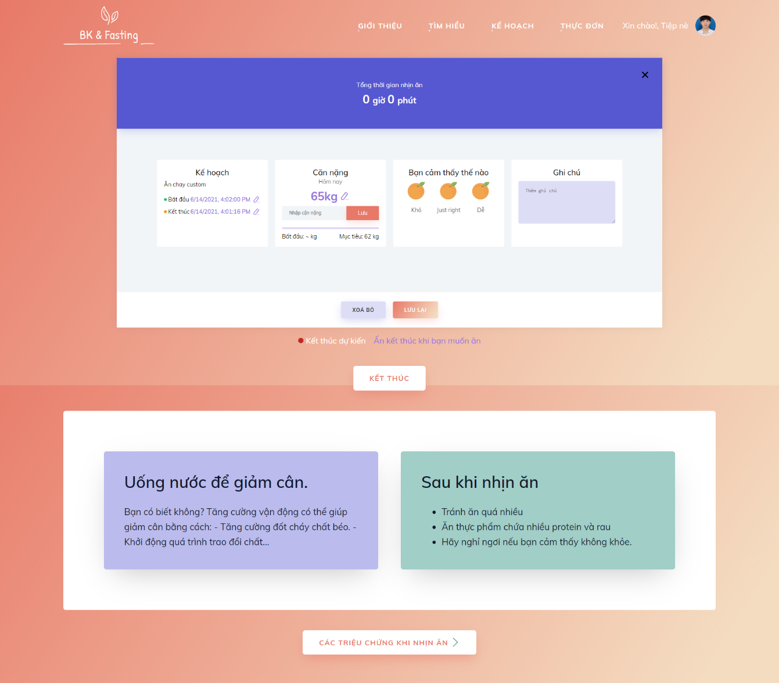
Hình 19 Giao diện khi kết thúc quá trình nhịn ăn
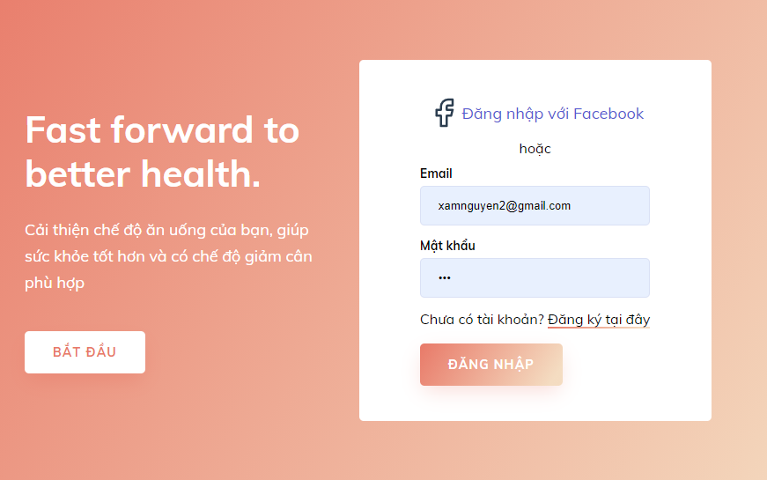
Hình 20 Giao diện trang đăng nhập
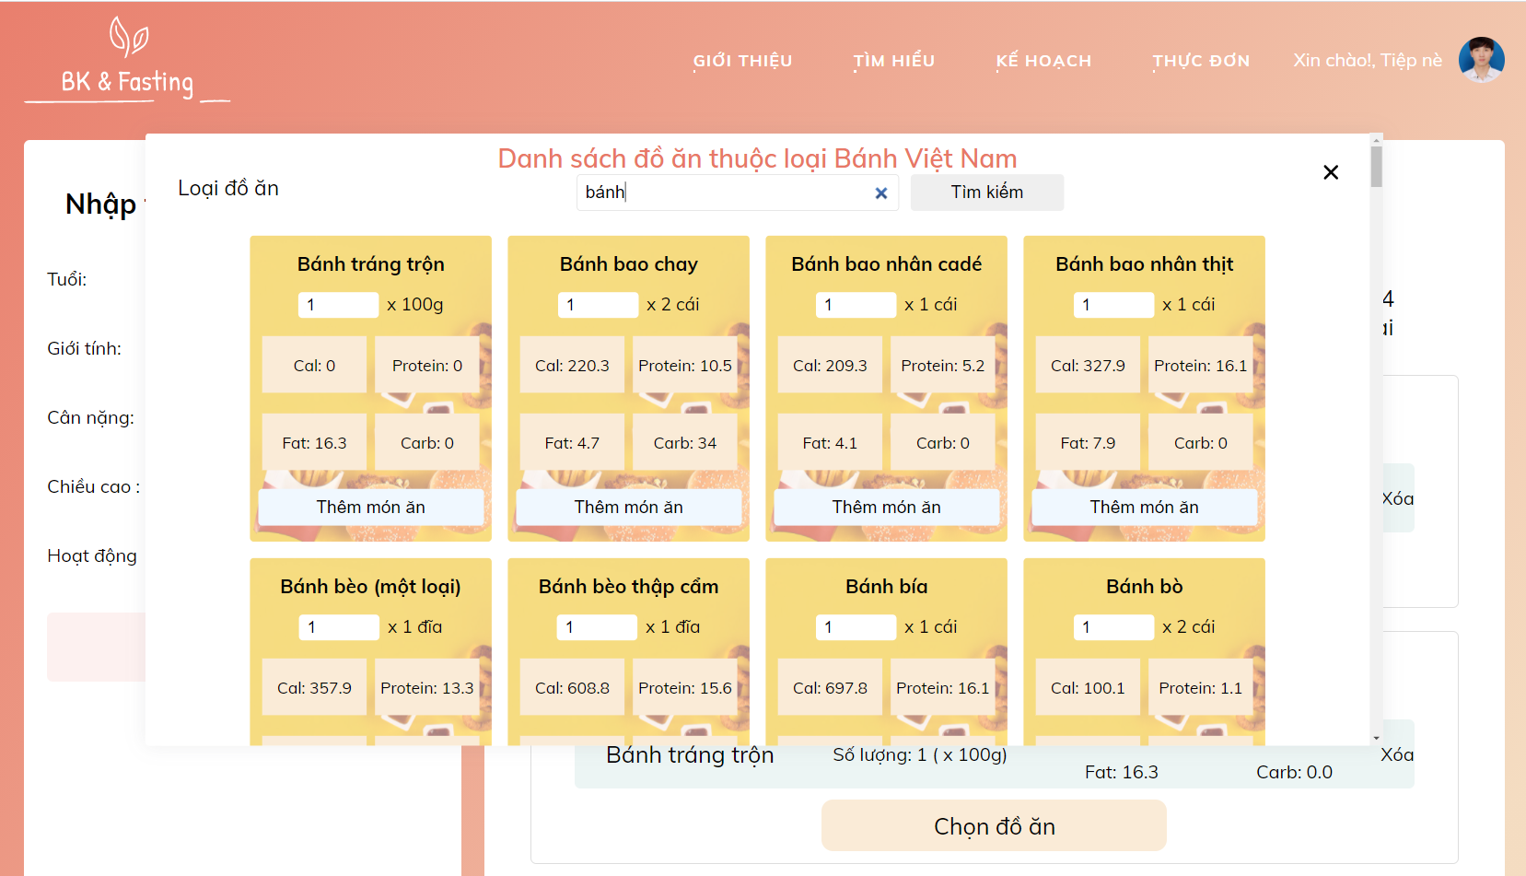
Hình 21 Giao diện khi người dùng chọn món ăn
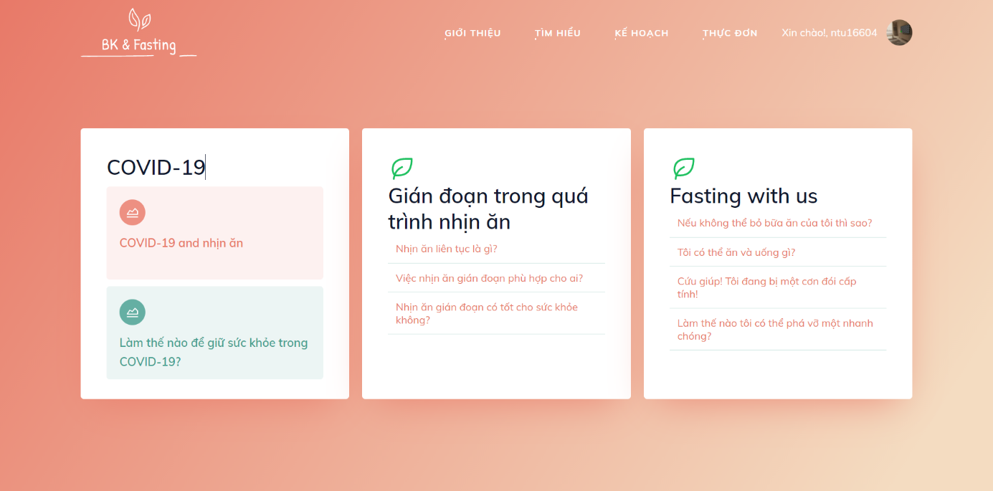
Hình 22 Giao diện trang Tìm hiểu
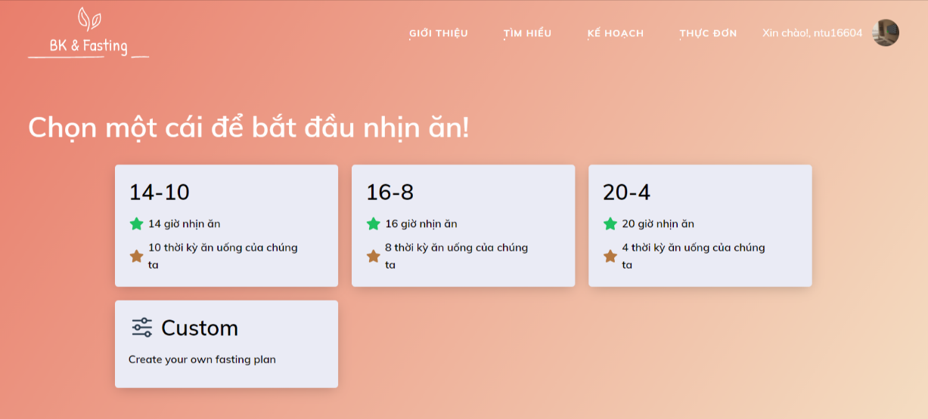
Hình 23 Giao diện trang chọn kế hoạch
Hình 22 minh họa giao diện thống kê tổng quan dữ liệu của người dùng
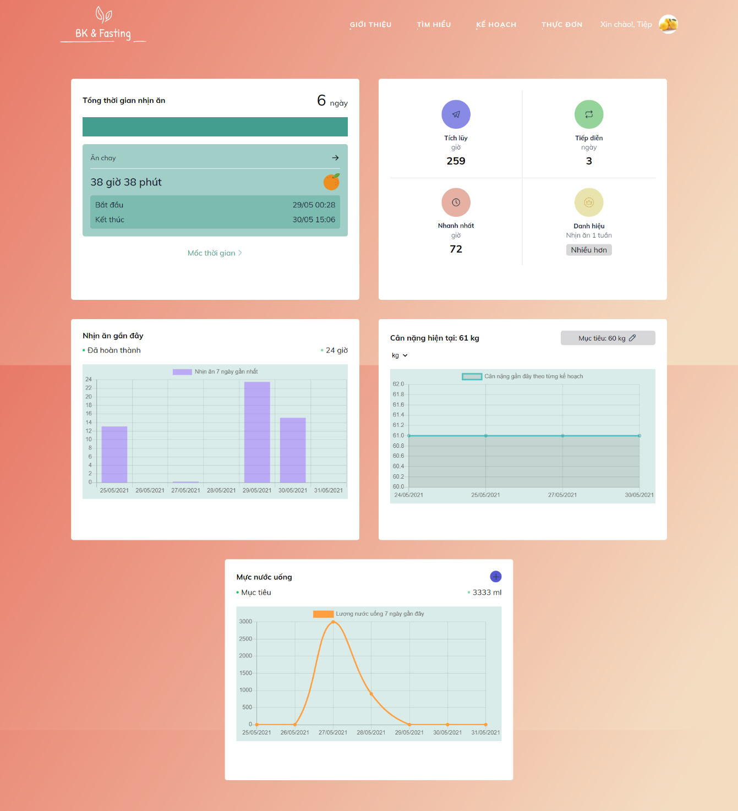
Hình 24 Giao diện thống kê tổng quan dữ liệu của người dùng
Hình 23 minh họa giao diện nhập thông tin người dùng khi người dùng lần đầu đăng nhập vào trang web.
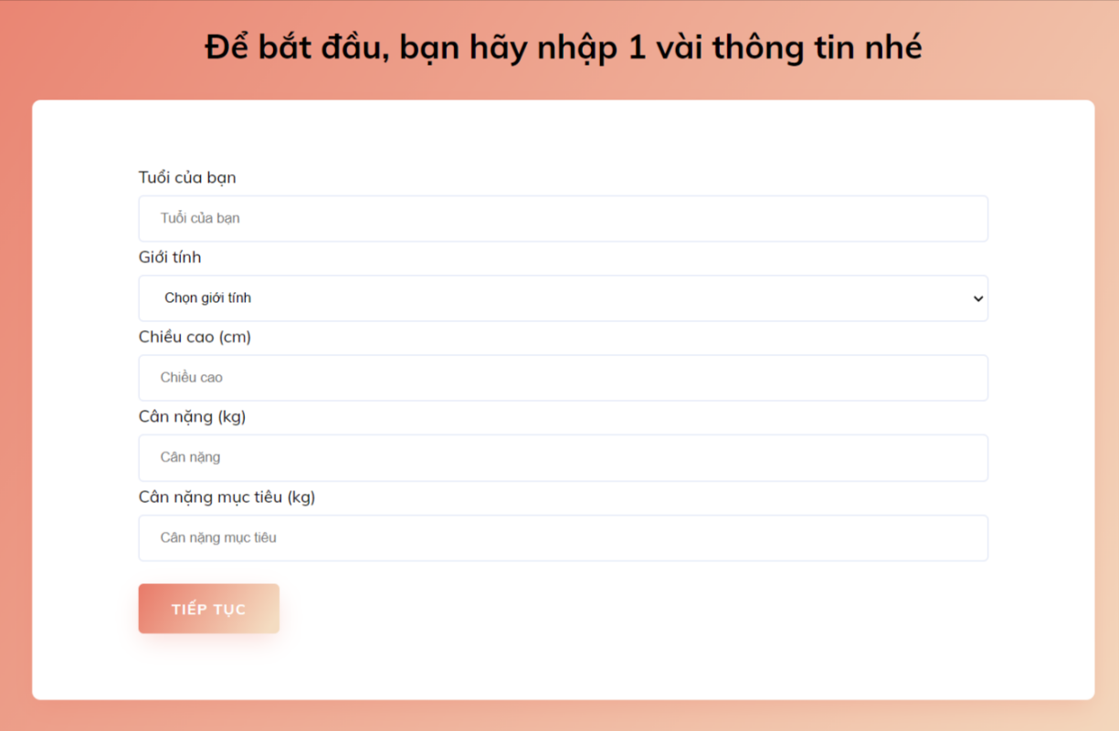
Hình 25 Giao diện trang nhập thông tin
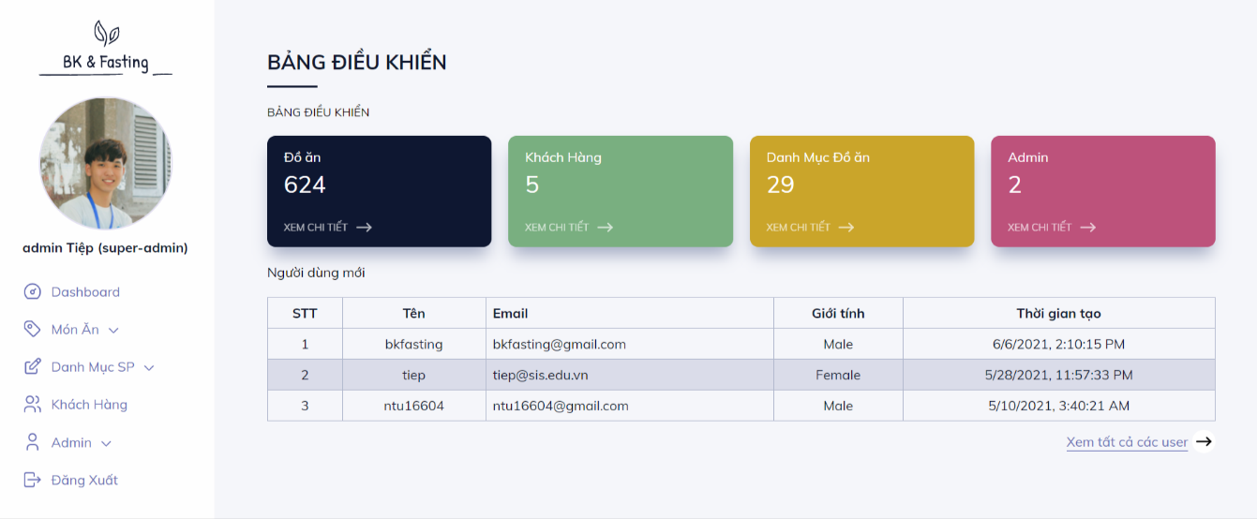
Hình 26 Giao diện trang chủ của quản trị viên
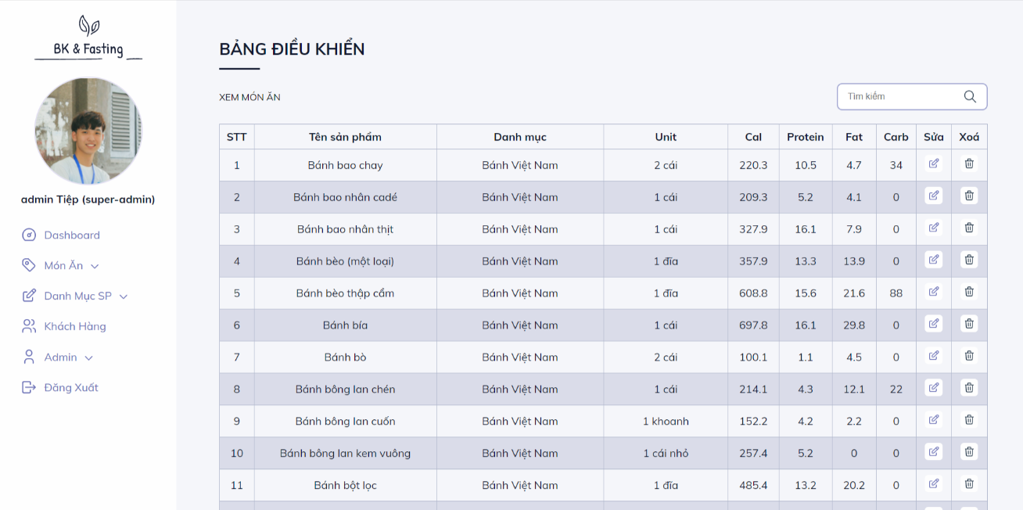
Hình 27 Giao diện trang xem danh sách món ăn
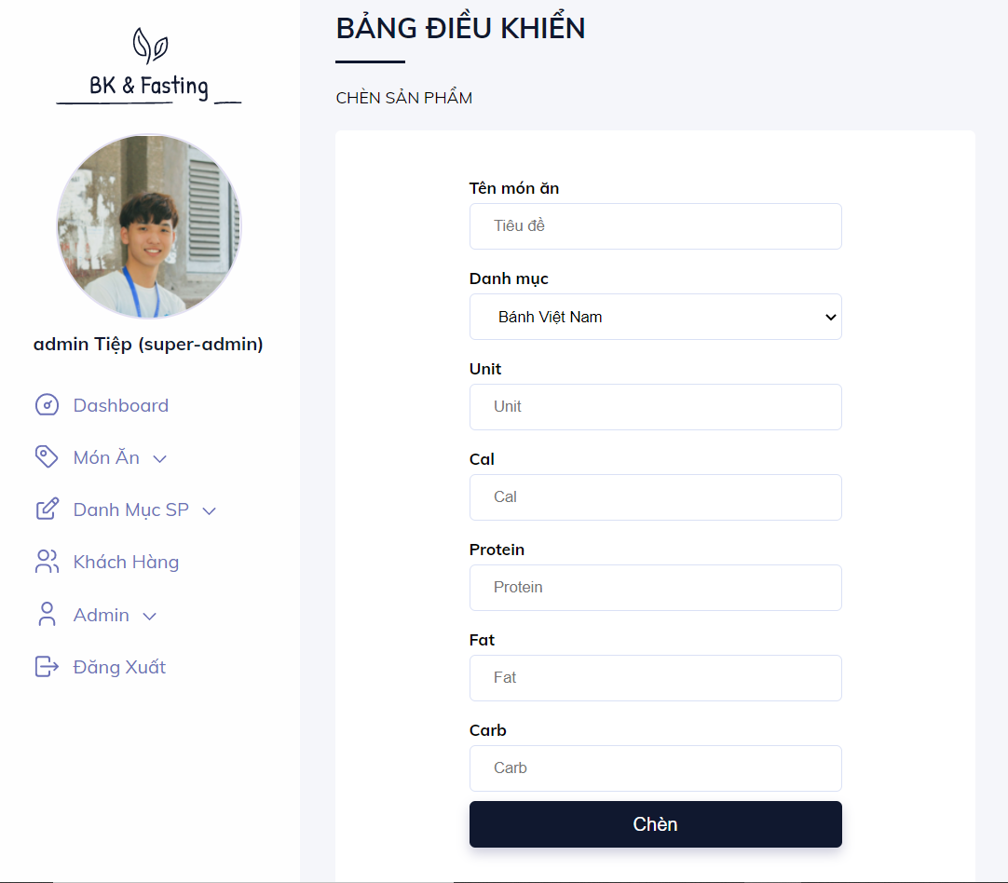
Hình 28 Giao diện trang thêm món ăn

Kiểm thử
Trong phần này, đồ án sẽ tập trung trình bày các trường hợp kiểm thử cho một vài chức năng quan trọng nhất. Kỹ thuật được sử dụng ở đây là kiểm thử hộp đen. Chi tiết các testcase sẽ được trình bày ở bảng dưới:
STT | Mô tả | Bước thực hiện | Kết quả kỳ vọng |  | Kết quả thực tế |  | Kết luận
Chức năng đăng ký
1 | Nhập mật khẩu yếu | B1: Tại form đăng kí nhập các trường thông tin và mật khẩu yếu  Ví dụ: 123 | Hiển thị thông báo lỗi mật khẩu yếu |  | Xuất hiện thông báo “Mật khấu chứa ít nhất 3 kí tự, gồm chữ hoa, thường và kí tự đặc biệt” với dòng chữ màu đỏ |  | PASS
2 | Nhập mật khẩu và xác nhận mật khẩu không khớp | B1: Tại form đăng kí nhập mật khẩu và xác nhận mật khẩu không khớp  B2: Nhấn nút “Đăng ký” | Hiển thị thông báo lỗi Mật khẩu và xác nhận mật khẩu không khớp |  | Xuất hiện thông báo “Mật khẩu nhập lại không khớp” với chữ màu đỏ |  | PASS
3 | Nhập sai định dạng của email | B1: Tại form đăng kí nhập định dạng email. Ví dụ “abc@q” | Hiển thị thông báo lỗi định dạng |  | Xuất hiện thông báo “Email phải có dạng example@example.com” với dòng chữ màu đỏ |  | PASS
Chức năng Chọn kế hoạch
1 | Không chọn khoảng thời gian muốn bắt đầu kế hoạch custom | B1: Tại giao diện chọn kế hoạch, ấn Custom  B2: Không chọn khoảng thời gian và ấn “Bắt đầu” | Hiển thị thông báo lỗi chưa chọn thời gian và trả lại về giao diện chọn kế hoạch |  | Hiển thị thông báo lỗi “Bạn chưa chọn thời gian” và trả về giao diện |  | PASS
2 | Chọn 1 kế hoạch nhịn ăn thành công | B1: Tại giao diện kế hoạch, click chọn 1 kế hoạch bất kì |  | Trả về giao diện theo dõi quá trình nhịn ăn |  | Trả về giao diện nhịn ăn và bắt đầu đếm thời gian | PASS
Chức năng Quản lý thực đơn
1 | Nhập thông tin không chính xác | B1: Chọn mục “Thực đơn”  B2: Nhập thông tin không chính xác. Ví dụ: Chiều cao là 0, cân nặng là 0  B3: Bấm nút “Lưu” |  | Hiển thị thông báo lỗi |  | Hiển thị thông báo “Bạn chưa nhập đủ các trường và đúng thông tin” | PASS
2 | Chọn 1 món ăn | B1: Click “Chọn món ăn”  B2: Chọn món ăn trong dạnh mục  B3: Click “Thêm món ăn” |  | Hiển thị món ăn đã chọn tại menu và tính toán lượng calo |  | Hiển thị thành công món ăn tại menu thực đơn và cập nhật lại lượng calo đã ăn và lượng calo còn lại cần thiết | PASS
3 | Xóa 1 món ăn | B1: Click “Xóa” ở món ăn trong menu |  | Xóa món ăn và tính toán lượng calo |  | Xóa bỏ món ăn ở giao diện và cập nhật lại lượng calo đã ăn và lượng calo còn lại cần thiết | PASS
Chức năng Thêm danh mục món ăn của Quản trị viên
1 | Thêm 1 danh mục đã tồn tại | B1: chọn chức năng “Chèn danh mục  B2: Nhập tên danh mục trùng với 1 tên danh mục đã có sẵn  B3: Bấm nút “Chèn” |  | Hiển thị thông báo lỗi |  | Hiển thị thông báo lỗi “Danh mục đã tồn tại” với dòng chữ màu đỏ | PASS
2 | Thêm 1 danh mục mới | B1: chọn chức năng “Chèn danh mục”  B2: Nhập tên danh mục mới  B3: Bấm nút “Chèn” |  | Hiển thị thông báo thành công |  | Hiển thị thông báo “Thêm danh mục thành công” với dòng chữ màu xanh | PASS
3 | Nhập thiếu các trường | B1: chọn chức năng “Chèn danh mục”  B2: Nhập thiếu 1 hoặc nhiều trường thông tin  B3: Bấm nút “Chèn” |  | Hiển thị thông báo lỗi và trả về giao diện nhập |  | Hiển thị thông báo lỗi “Bạn chưa nhập đủ các trường” với dòng chữ màu đỏ và trả về giao diện | PASS
Chức năng Xóa danh mục món ăn của Quản trị viên
1 | Xóa 1 danh mục đã tồn tại | B1: Chọn icon Xóa ở mỗi danh mục  B2: Xác nhận “Xóa” |  | Xóa danh mục và đồng thời xóa toàn bộ thức ăn có trong danh mục đó |  | Xóa thành công danh mục và toàn bộ thức ăn có trong danh mục | PASS
Chức năng Tìm kiếm danh mục món ăn/món ăn của Quản trị viên
1 | Tìm kiếm danh mục/món ăn đã có | B1: Nhập từ khóa vào ô tìm kiếm  B2: Click icon tìm kiếm |  | Hiển thị danh sách các danh mục/món ăn có chứa từ khóa |  | Hiển thị thành công danh sách các danh mục/món ăn có chứa từ khóa | PASS
2 | Tìm kiếm món ăn/danh mục chưa có | B1: Nhập từ khóa vào ô tìm kiếm  B2: Click icon tìm kiếm |  | Thông báo không tồn tại danh mục/món ăn cần tìm |  | Hiển thị thông báo “Không tìm thấy danh mục/món ăn mà bạn cần” | PASS
Bảng 15 Các trường hợp kiểm thử
Kết quả kiểm thử được tổng hợp trong Bảng 14.

Tổng số test case | Số test case đạt | Số test case không đạt | Số test case chưa đạt
45 | 45 | 0 | 0
Bảng 16 Kết quả kiểm thử hệ thống

Triển khai
Hệ thống sẽ triển khai riêng biệt giữa bên dành cho người dùng và bên quản trị viên.
Cụ thể, ở backend, phía quản trị viên sẽ triển khai sử dụng NodeJS tại cổng 8000. Phía người dùng triển khai sử dụng NodeJS ở cổng 8888.
Hệ quản trị cơ sở dữ liệu MongoDB được triển khai ở cổng 27017 và được sử dụng chung cho toàn bộ hệ thống.
Hướng dẫn thử nghiệm sản phẩm được trình bày ở dưới đây:
Để chạy được ứng dụng, cần phải cài đặt các biến môi trường (sau khi clone mã nguồn):
Bước 1: Tạo file .env
Bước 2: Tạo các biến môi trường trong file .env, trong đó:
DB_CONNECTION= mongodb
DB_HOST: địa chỉ host của ứng dụng (localhost)
DB_PORT: cổng của CSDL (27017)
PORT: cổng chạy chương trình
MAIL_USER: địa chỉ email admin muốn gửi cho người dùng để xác thực đăng kí
MAIL_PASSWORD: mật khẩu email
MAIL_HOST= smtp.gmail.com
MAIL_PORT=587
PUBLIC_VAPID_KEY: khóa công khai khi sử dụng module web-push để đẩy thông báo
PRIAVTE_VAPID_KEY: khóa riêng tư khi sử dụng module web-push
Hình 29 mô tả đầy đủ cấu trúc file .env
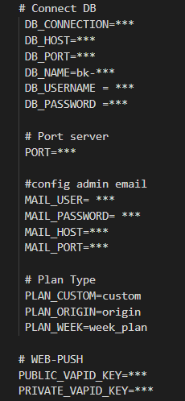
Hình 29 Cấu trúc file .env
    - Trang web dành cho người dùng
Bước 1: Cài đặt môi trường (Git, Node, NPM, MongoDB)
Bước 2: Clone mã nguồn từ git
Bước 3: Mở terminal, gõ “npm install” để cài đặt các module hỗ trợ phía back-end
Bước 4: Gõ “bower install” để cài đặt các thư viện hỗ trợ cho front-end
Bước 5: Gõ “npm start” và truy cập localhost:8888 để trải nghiệm trang web
    - Trang web dành cho quản trị viên
Bước 1: Cài đặt môi trường (Git, Node, NPM, MongoDB)
Bước 2: Clone mã nguồn từ git
Bước 3: Mở terminal, gõ “npm install” để cài đặt các module hỗ trợ phía back-end
Bước 4: Gõ “npm start” và truy cập localhost:8000 để trải nghiệm trang web

Các giải pháp và đóng góp nổi bật
Với những mục tiêu đã đặt ra ở chương 1 và qua sự tìm hiểu về các công nghệ NodeJS, Socket.io, MongoDB và những kiến thức thiết kế phần mềm đã được học trong suốt qua trình học tập, em đã xây dựng được một mô hình cụ thể để tạo nên một ứng dụng hoàn chỉnh. Đó là ứng dụng web theo dõi lộ trình ăn kiêng
  - Tính năng quản lý thực đơn
    - Đặt vấn đề
Ăn uống là một hoạt động của con người để duy trì sự sống, nhưng không phải ai cũng biết chế độ ăn hàng ngày của bản thân có cung cấp đủ năng lượng và các chất thiết yếu cho cơ thể.
Vấn đề ở đây là làm sao một người có thể biết được một ngày họ đã ăn các loại thực phẩm có cung cấp đủ dưỡng chất và năng lượng cần thiết cho cơ thể hay chưa, tỉ lệ các thành phần dinh dưỡng đó có hợp lý hay không. Người dùng cần có thông tin trực quan về loại thực phẩm mà mình đã ăn trong ngày để biết đã ăn bao nhiêu calo và đã vượt qua hay còn thiếu bao nhiêu calo so với mức cần thiết.
Do đó, ứng dụng ĐATN cần phải giải quyết được 2 vấn đề sau: (i) dữ liệu về món ăn cần phải đảm bảo tính chính xác và (ii) giúp người dùng quản lý được thực đơn mỗi ngày.
    - Giải pháp
Vấn đề đầu tiên cần phải xử lý đó là làm thế nào để có nguồn dữ liệu đáng tin cậy. Hiện nay, nguồn dữ liệu dinh dưỡng có rất nhiều trên internet, qua quá trình tìm hiểu, em đã tin tưởng và tham khảo của nguồn data của Bộ Y Tế Viện dinh dưỡng[5] về bảng thành phần thực phẩm Việt Nam.
Để lấy được nguồn dữ liệu, em đã sử dụng kĩ thuật crawl data (1 hình thức lấy dữ liệu từ một trang web bằng phương pháp cắt html) sử dụng module cheerio của NodeJS. Sau khi lấy được dữ liệu, em tiến hành lưu vào cơ sở dữ liệu. Ngoài ra, để tiện việc quản lý thì quản trị viên có thể thêm hoặc xóa để tăng tính linh động của dữ liệu.
Để hỗ trợ giúp người dùng quản lý được nhật ký thực phẩm mình đã ăn trong ngày, ứng dụng cung cấp chức năng Quản lý nhật ký thực phẩm. Người dùng có thể tự mình quản lý các thức ăn mình đã hấp thụ vào cơ thể theo từng bữa ăn trong ngày kèm theo là số năng lượng chứa trong từng loại thực phẩm đó, từ đó đưa ra tổng năng lượng mà thức ăn cung cấp cho người dùng. Người dùng sẽ có cái nhìn tổng quát xem mình đã ăn đủ hay chưa hay đã ăn thừa/ thiếu bao nhiêu năng lượng trong ngày.
Tính năng này rất hữu ích giúp người dùng quan sát, để ý và theo dõi kỹ nhật ký thực phẩm của mình để lên kế hoạch ăn uống hợp lý với mục đích sức khỏe.
  - Xây dựng trang web chạy native app như 1 ứng dụng di động
    - Đặt vấn đề
Ở Việt Nam, theo thống kê năm 2018 có đến 72% người dùng smartphone để truy cập Internet. Trong đó, trung bình mỗi tháng, người dùng cài đến 5 ứng dụng điện thoại vào máy để khám phá. Tỉ lệ này cho thấy nhu cầu sử dụng các app mobile ngày càng cao và khả năng sẽ cao hơn rất nhiều trong tương lai. Do vậy, việc truy cập vào website nhiều lần sẽ tạo trải nghiệm không tốt cho những người dùng thường xuyên sử dụng thiết bị di động.
Nhận thấy được khó khăn đó, ứng dụng ĐATN sẽ hướng đến phát triển trên cả nền tảng mobile nhằm tạo ra trải nghiệm tốt nhất dành cho người dùng
    - Giải pháp
Qua tìm hiểu, em đã quyết định sử dụng kĩ thuật PWA để tiếp cận người dùng dựa trên nền tảng mobile. Trước hết, cần phải tìm hiểu một vài đặc điểm nổi bật của PWA[6].
Tổng quan về PWA:
- PWA là các Web App, ứng dụng các tính năng hiện đại của các trình duyệt, giúp cho thiết bị Mobile có thể nâng cấp chúng tương đương với những ứng dụng thuần, hay ta quen gọi là ứng dụng native.
- Các nền tảng di động ngày càng hỗ trợ nhiều hơn đối với PWA, đã hỗ trợ đặt câu hỏi tới người dùng về việc thêm ứng dụng vào màn hình HOME khi họ ghé qua một website.
- Một ứng dụng PWA là một website được phát triển bởi những công nghệ cho phép tối ưu trải nghiệm người dùng trên thiết bị mobile so với một website bình thường.
Để tiến hành xác định một PWA, trước hết cần phải xây dựng và cài đặt 2 yếu tố:
- Cài đặt JSON Manifest: Việc cung cấp data extract dưới dạng JSON có thể cached thông tin nhờ sự hỗ trợ của service worker kết hợp sử dụng app shell để load CSS rute. Đồng thời, phân phối phiên bản ngoại tuyến có đủ các chức năng UI. Vì thế, so với website, PWA có ưu thế hơn về khả năng hiển thị data ngay cả khi không có kết nối internet.
- Cài đặt Service Worker: Đây được xem là phần cốt lõi của các PWA hiện đại. Bởi service worker sẽ chịu trách nhiệm cache toàn bộ file, serve push notifications, nội dung cập nhật, … Bằng việc listen theo các network request trên server và đặt dưới dạng file .js trên các thiết bị người dùng. Sau đó, service worker sẽ kiểm soát các event này và trả lại phản hồi phù hợp (phụ thuộc vào có kết nối mạng hay không). Ngoài ra, nội dung hiển thị còn được tùy chỉnh dựa trên cache đã lưu ngay cả khi người dùng đang ngoại tuyến. Bên cạnh đó, bạn cũng có thể dùng cache data làm biến và tham số.
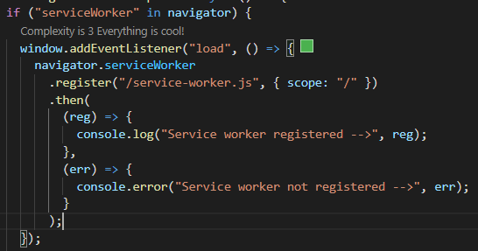
Hình 30 Đoạn code thực hiện việc đăng kí service worker
Sau khi cài đặt thành công, trang web đã có thể trở thành 1 native app khi mà người dùng truy cập vào ứng dụng trên mobile (cả trên 2 nền tảng android và ios). Hình 30 mô tả hệ thống đặt câu hỏi thêm ứng dụng vào màn hình HOME khi người dùng truy cập trang web trên thiết bị di động
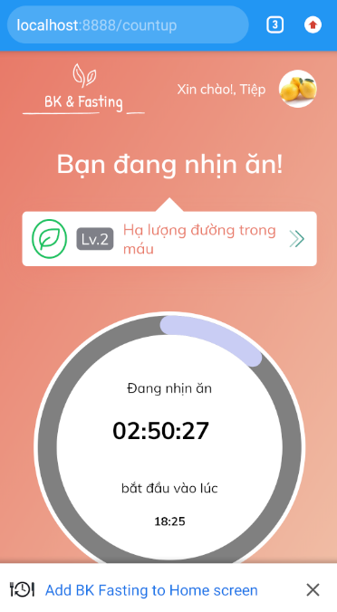
Hình 31 Hiển thị câu hỏi thêm ứng dụng vào màn hình HOME
  - Tính năng đẩy thông báo nhắc nhở cho người dùng
    - Đặt vấn đề
Mục đích chính của ĐATN nhằm tạo ra những trải nghiệm tốt nhất dành cho người dùng. Tuy nhiên, không phải ai cũng có thể sẵn sàng mọi lúc mọi nơi, cầm cho mình chiếc điện thoại hay ngồi cạnh laptop sử dụng ứng dụng để theo dõi thời gian ăn kiêng của mình. Điều này sẽ khiến cho đến một thời gian nhất định, người dùng sẽ vô tình quên đi ứng dụng của ta và làm giảm lượng truy cập, cũng như giảm khả năng tiếp cận của trang web đến với khách hàng.
Nhận thấy được vấn đề đó, ĐATN sẽ xây dựng tính năng đẩy thông báo, để nhắc nhở người dùng trong thời gian thực. Tuy nhiên, việc xây dựng tính năng này cũng sẽ phải đối mặt với 1 vài khó khăn khác, như:
- Khi nào thì nên hiện pop-up thông báo xin người dùng cho phép trang web gửi thông báo thường xuyên cho họ?
- Việc đẩy thông báo như nào là hợp lý? Nếu chúng ta đẩy thông báo quá nhiều sẽ làm cho người dùng cảm thấy phiền toái và dần phớt lờ ứng dụng của chúng ta
    - Giải pháp
Chúng ta đều đã từng dùng ít nhiều ứng dụng và có rất nhiều ứng dụng khi vừa mở lên đã hiện thông báo xin người dùng cho phép gửi thông báo thường xuyên cho họ. Và ta đều biết rằng phần lớn người dùng sẽ chọn “Không cho phép”, cũng đúng thôi, họ còn chưa biết ta là ai, ứng dụng là gì để cho phép ta thi thoảng lại xuất hiện trước mắt họ. Bản thân em cũng thường chọn “Không cho phép” với những ứng dụng mới vì em không nghĩ nó sẽ thực sự cần thiết.
Để giải quyết được những vấn đề trên, em sử dụng module web-push cùng với service worker để cung cấp thông báo đẩy cho trình duyệt.
Khi 1 người dùng truy cập trang web, hệ thống sẽ không hiển thị pop-up ngay mà đến khi nào người dùng bắt đầu thực hiện 1 kế hoạch nào đó. Nhờ sử dụng module socket.io, hệ thống sẽ lắng nghe và tiến hành xin cấp quyền gửi thông báo tới cho người dùng để có thể nhắc nhở về tiến trình kế hoạch,
Luồng hoạt động của việc đẩy thông báo sẽ được mô tả qua Hình 31:
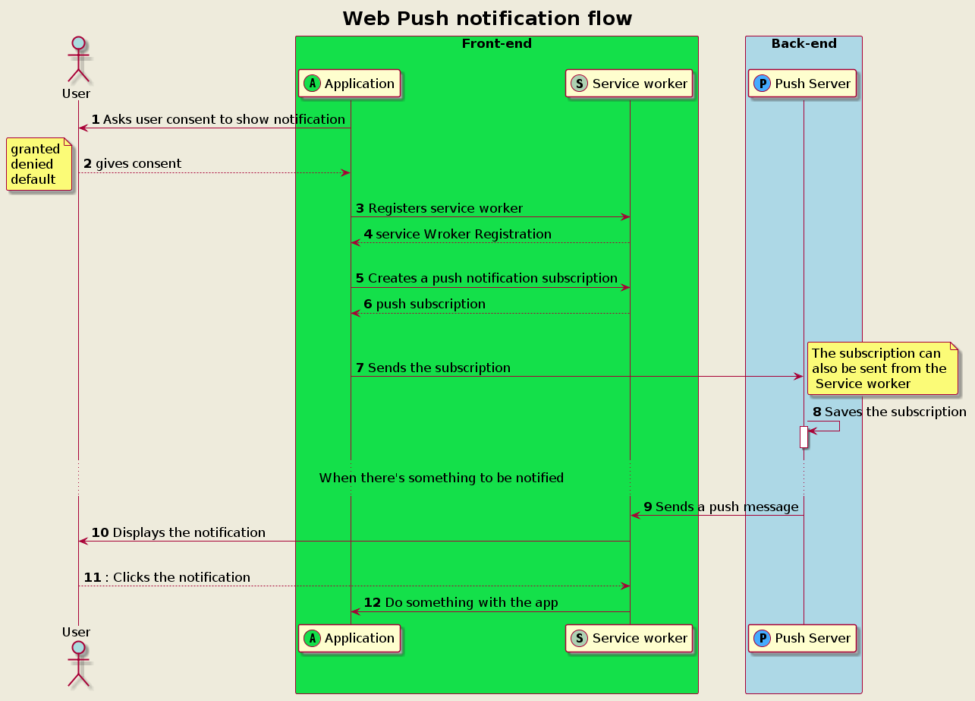
Hình 32 Web Push notification flow
Giải thích luồng:
- 1, Luồng bắt đầu khi ứng dụng yêu cầu người dùng đồng ý hiển thị notifications
- 2, 3, Sau khi người dùng đồng ý nhận notifications ứng dụng sẽ register một service worker
- 4, 5, 6, Sau khi đăng kí thành công sẽ tiến hành tạo push notification subscription
- 7, Sau đó ứng dụng sẽ gửi đến server. Lúc này server cần phải có 1 endpoint subscription để gửi thông báo
- 8, Sau đó server sẽ lưu subscription đó trong cơ sở dữ liệu
- 9, Server tiến hành gửi notification đến Service worker
- 10, 11, 12, Service sẽ hiển thị cho người dùng. Sau đó nếu người dùng nhấn vào notification đấy thì service worker sẽ nhận được hành động đó thông qua notification click event (sự kiện khi người dùng click vào thông báo). Sau đó kích hoạt kịch bản như hiển thị trang web, v.v.
Việc đẩy thông báo sẽ được thực hiện realtime nhờ sử dụng module socket.io, giúp người dùng nhận được thông báo ngay khi 1 kế hoạch kết thúc hoặc đến 1 lịch đã được đặt hẹn, làm tăng khả năng tiếp cận của ứng dụng đến với người dùng.
  - Chế độ offline
    - Đặt vấn đề
Một trong những trải nghiệm tốt nhất dành cho người dùng đó là người dùng có thể sử dụng ứng dụng được ở mọi lúc mọi nơi. Tuy nhiên, ngay cả khi muốn sử dụng ứng dụng, việc truy cập internet không phải luôn có sẵn.
Hãy tưởng tượng bạn đang có một chuyến du lịch dài ngày và muốn dành thời gian làm một điều gì đó thú vị. Bạn kéo lên ứng dụng di động để muốn kiểm tra tiến trình ăn kiêng của mình và… nó không thành công, từ chối hoạt động bình thường do kết nối Internet bị lỗi. Điều này sẽ mang lại trải nghiệm không tốt dành cho bạn và khiến ứng dụng sẽ dần bị lãng quên.
Nắm bắt được tâm lý đó, ứng dụng ĐATN sẽ xây dựng chế độ offline giúp người dùng có thể thực hiện được các chức năng của trang web và kiểm tra được tiến trình ăn kiêng của mình 1 cách dễ dàng.
    - Giải pháp
Từ những vấn đề đặt ra ở trên, ý tưởng ban đầu của việc xây dựng chế độ offline đó là làm thế nào để lưu trữ được các file tĩnh của trang web (file js, css, hình ảnh, icon, …) để khi không có kết nối mạng, hệ thống sẽ truy xuất các file đã lưu để có thể trả về cho người dùng.
Ứng dụng ĐATN sử dụng service-worker với kĩ thuật pwa sẽ xử lý các file tĩnh và lưu trữ trong bộ nhớ của trình duyệt. Hình 32 minh họa đoạn code dùng để lưu các file tĩnh vào bộ nhớ đệm:
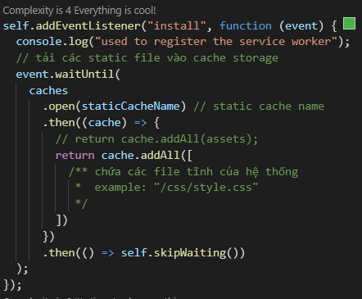
Hình 33 Đoạn code lưu trữ các file tĩnh vào bộ nhớ đệm
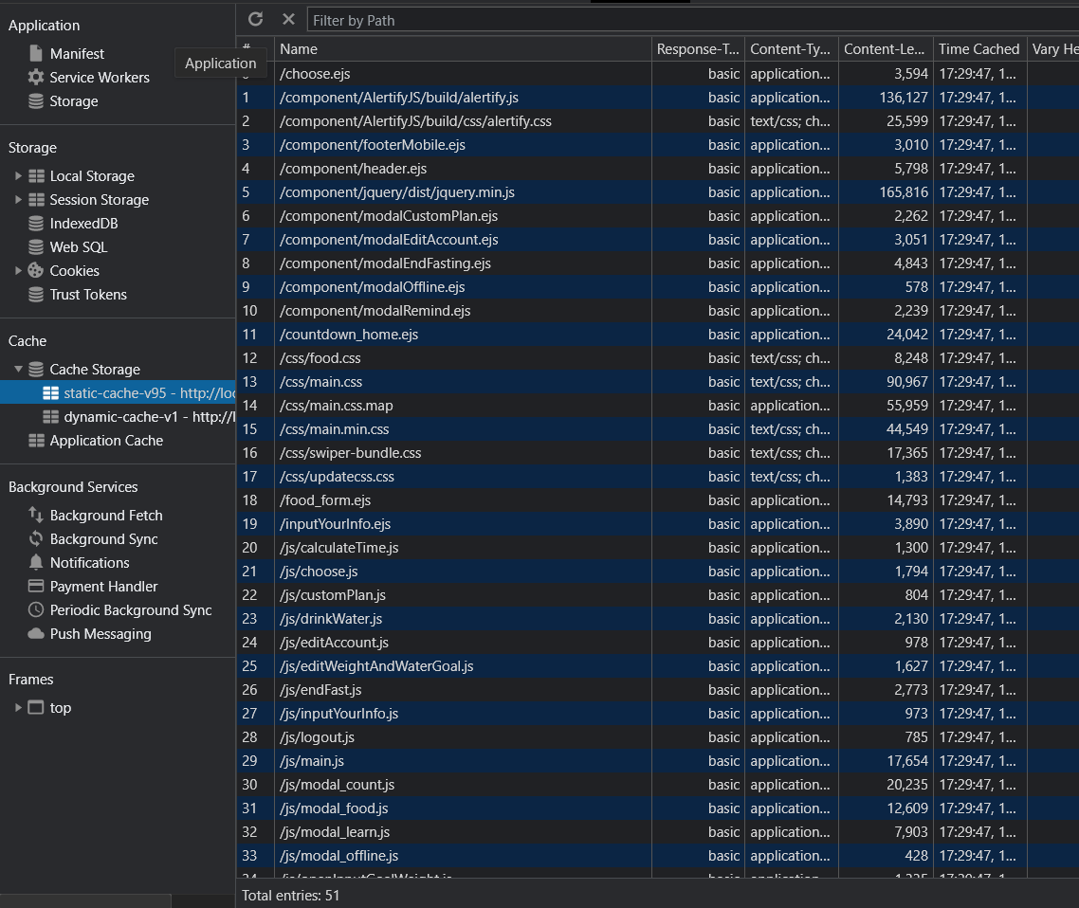
Hình 34 Các file tĩnh được lưu trong Cache Storage
Sau khi toàn bộ các file tĩnh được lưu vào trong bộ nhớ đệm, đến lúc này khi người dùng truy cập ứng dụng khi không có kết nối mạng, hệ thống sẽ hiển thị dữ liệu đã lưu trong bộ nhớ cache.
Hình 35 mô tả luồng hoạt động khi nhận 1 request từ người dùng (khi offline)
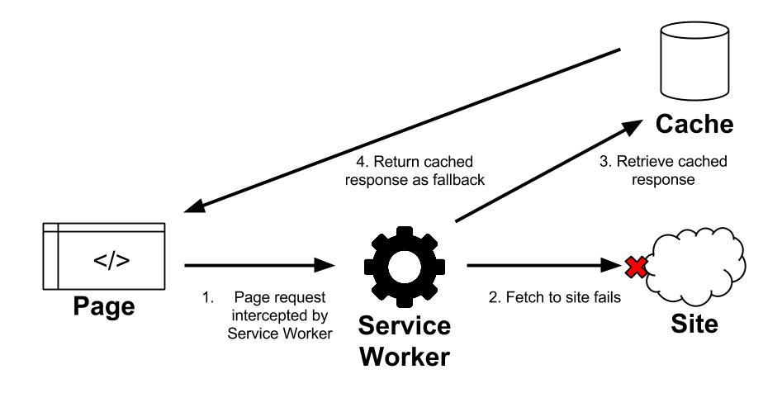
Hình 35 Luồng hoạt động khi nhận 1 request từ người dùng (khi offline)
Giải thích luồng:
- 1, Service-worker nhận các yêu cầu từ người dùng
- 2, Nếu có kết nối, hệ thống sẽ ưu tiên xử lý bằng các yêu cầu thông qua mạng (backend)
- 3, Nếu yêu cầu mạng không được thực thi, hệ thống sẽ lấy dữ liệu đã lưu trong Cache Storage
- 4, Trả về các cache tìm được cho người dùng.
Ngoài ra, với 1 hệ thống lớn sẽ có rất nhiều các file tĩnh, việc thêm đường dẫn các file 1 cách thủ công để lưu trong bộ nhớ cache sẽ làm mất rất nhiều thời gian và có thể dẫn đến sai sót. Chính vì vậy, khi có các request (yêu cầu) gửi đến, hệ thống sẽ tiến hành kiểm tra xem các request đã tồn tại trong bộ nhớ cache hay chưa. Nếu chưa sẽ thực hiện lưu vào trong bộ nhớ để phục vụ cho các request về sau
Hình 36 minh họa đoạn code xử lý khi có yêu cầu gửi đến
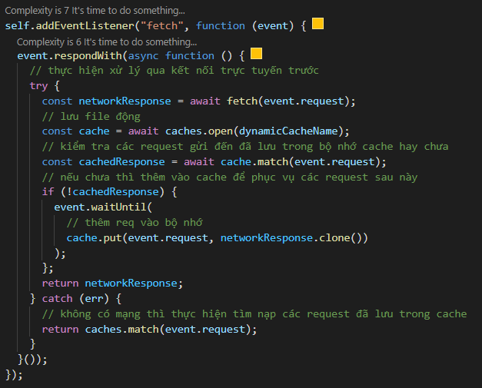
Hình 36 Đoạn code xử lý khi có 1 request gửi đến
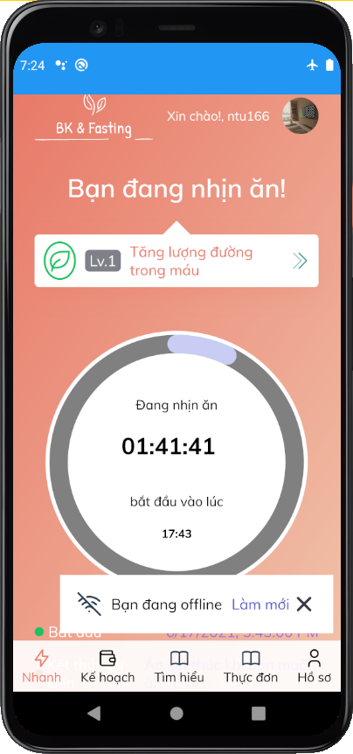
Hình 37 Ứng dụng hoạt động khi đang trong chế độ offline

Kết luận và hướng phát triển

Kết luận
Từ những mục tiêu đề ra ở chương 1, em đã hoàn thành những gì đã đặt ra. Cụ thể như sau:
- Tìm hiểu được các công nghệ NodeJS, Socket.io, MongoDB
- Phân tích và thiết kế yêu cầu phần mềm
- Tiến hành kiểm thử, đánh giá hệ thống
- Xây dựng thành công sản phẩm với các chức năng đáp ứng nhu cầu của người dùng như: (i) cho phép quản lý kế hoạch (tự custom), (ii) cho phép quản lý thực đơn, (iii) thống kê dữ liệu cho người dùng
Một vài ưu điểm của hệ thống:
- Giao diện đơn giản, dễ sử dụng, có responsive rõ ràng
- Thống kê trực quan theo nhiều tiêu chí khác nhau
- Tính năng đẩy thông báo nhắc nhở người dùng
- Chạy được trên nền tảng mobile như native app nhờ sử dụng PWA
Một vài nhược điểm:
- Chưa gợi ý được món ăn cho người dùng
- Giao diện cần chỉnh sửa cho đẹp mắt hơn

Hướng phát triển
Hiện tại, sản phẩm web theo dõi lộ trình ăn kiêng mới chỉ là giai đoạn đầu của việc phát triển dự án ở mức cơ bản.
Sau này, hệ thống sẽ phát triển thêm 1 vài tính năng nổi bật hơn để đáp ứng nhiều hơn nhu cầu của người dùng như: (i) xây dựng chatbot tương tác với người dùng, (ii) đưa ra gợi ý món ăn người dùng nên ăn trong ngày, (iii) xây dựng các kế hoạch theo tuần (weekly plan), (iv) tính năng trả phí nâng cấp người dùng để có các tính năng mở rộng.
Ngoài ra, hệ thống sẽ cải thiện tốc độ xử lý để người dùng có trải nghiệm tốt hơn và có thể đáp ứng được nhiều người dùng hơn khi có một lượng lớn truy cập.

Tài liệu tham khảo
- https://nodejs.org/en/docs/, truy cập lần cuối tháng 6 năm 2021
- https://www.w3schools.com/jquery/jquery_intro.asp, truy cập lần cuối tháng 6 năm 2021
- https://docs.mongodb.com/, truy cập lần cuối tháng 6 năm 2021
- https://socket.io/docs/v4/index.html, truy cập lần cuối tháng 6 năm 2021
- https://baonongsan.com/bang-tinh-calo-cua-vien-dinh-duong/, truy cập lần cuối tháng 5 năm 2021
- https://developer.mozilla.org/en-US/docs/Web/Progressive_web_apps, truy cập lần cuối tháng 5 năm 2021

https://www.zerofasting.com/ truy cập lần cuối 29/5/2021
https://lifeapps.io/apps/life-fasting-tracker/ truy cập lần cuối 29/5/2021
https://qandme.net/vi/baibaocao/Che-do-giam-can-cua-nguoi-Viet.html truy cập lần cuối 29/5/2021

